Programa Sectorial de Ciencia,

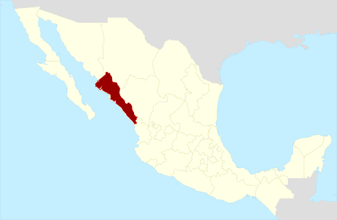

Tecnología e Innovación

2017-2021

Gobierno del Estado de Sinaloa

**DIRECTORIO**

Gobierno del Estado de Sinaloa

**Lic. Quirino Ordaz Coppel**

Gobernador Constitucional del Estado de Sinaloa

**Lic. Javier Lizárraga Mercado**

Secretario de Desarrollo Económico

**Dr. Carlos Karam Quiñones**

Director General del Instituto de Apoyo a la Investigación e Innovación

**CONTENIDO**

|  |  |
| --- | --- |
| **MISIÓN - VISIÓN**……………………………………………………………………………………………………… | **4** |
| **PRINCIPIOS RECTORES**……………………………………………………………………………………………… | **5** |
| **MENSAJE DEL DIRECTOR GENERAL DE INAPI**…………………………………………………………… | **7** |
| **INTRODUCCIÓN**………………………………………………………………………………………………………… | **8** |
| **CAPÍTULO 1.** Diagnóstico…………………………………………………………………………………………… | **10** |
| **CAPÍTULO 2.** Estrategia General………………………………………………………………………………… | **28** |
| **CAPÍTULO 3.** Políticas Públicas e Instrumentos………………………………………………………….. | **30** |
| **CAPÍTULO 4.** Matriz Estratégica………………………………….……………………………………………..  4.1. Objetivos, Estrategias y Líneas de Acción  4.2. Alineación de las políticas públicas con los objetivos estatales, nacionales e internacionales | **39** |
| **CAPÍTULO 5.** Programa presupuestario……………………………….……………………………………. | **44** |
| **CAPÍTULO 6.** Indicadores para el seguimiento y evaluación………………………………………  6.1. Indicadores Estratégicos  6.2. Indicadores de Gestión  6.3. Mecanismos de seguimiento y evaluación | **47** |
| **LISTA DE TABLAS**……………………………………………………………………………………………………… | **55** |
| **LISTA DE GRÁFICOS**………………………………………………………………………………………………… | **50** |
|  |  |

**MISIÓN - VISIÓN**

**MISIÓN**

Impulsar el desarrollo científico y tecnológico de Sinaloa mediante el estímulo a la investigación y a la creación de redes de vinculación productiva, así como a la difusión y divulgación de la ciencia y sus aplicaciones, para elevar la cultura científica de la sociedad y favorecer su mejoramiento integral.

**VISIÓN**

Sinaloa contará con un modelo de gestión eficaz del conocimiento en materia de ciencia, tecnología e innovación que dinamice el desarrollo económico y social de la entidad, a través de acciones que promuevan la inversión en CTI; la generación del conocimiento y la formación de recursos humanos especializados, el fomento a la vinculación entre los actores claves del sector industrial y el fortalecimiento de infraestructura científica y tecnológica que contribuyan a mejorar la calidad de vida y el bienestar social de sus habitantes.

**PRINCIPIOS RECTORES**

Los principios rectores que se describen a continuación, se sustentan en los principios y procesos clave para el apoyo a la CTI, descritos en la Ley de Ciencia, Tecnología e Innovación del Estado de Sinaloa.

**PLANEACIÓN:** Las actividades de la investigación científica, el desarrollo tecnológico y la innovación, deberán apegarse a los procesos generales de planeación que establece el Plan de Desarrollo del Estado de Sinaloa, la Ley de Ciencia, Tecnología e Innovación del Estado de Sinaloa, la Ley de Planeación del Estado de Sinaloa, el Programa Especial Federal de Ciencia, Tecnología e Innovación y el Programa Sectorial;

**INVESTIGACIÓN:** Apoyar la investigación básica, aplicada y desarrollo tecnológico, conforme a los presupuestos disponibles y en función de la calidad e impacto de las propuestas. Se atenderán las propuestas de investigación orientadas a resolver problemas y necesidades de interés público.

**LIBERTAD DE INVESTIGACIÓN:** No se afectará la libertad de investigación científica y tecnológica, sin perjuicio de la regulación o limitaciones que, por motivos de seguridad, salud, ética o de cualquier otra causa de interés público determinen las disposiciones legales, y sin perjuicio a la libertad de investigación que consigna la fracción VII del artículo 3 de la Constitución Política de los Estados Unidos Mexicanos, a favor de las instituciones de educación superior.

**OPORTUNIDAD Y EFICIENCIA:** Optimizar los procesos técnicos y administrativos para asegurar los mejores tiempos de ciclo para la recepción, evaluación, formalización y otorgamiento de los apoyos;

**CONSULTA Y PARTICIPACIÓN:** Para la toma de decisiones, prioridades, programas, procesos de evaluación y asignación de recursos en materia de ciencia, tecnología e innovación, se atenderá la participación y consulta de las comunidades académica, científica, tecnológica y los sectores públicos, estatal y municipal, privado y social, en los términos del Plan Estatal de Desarrollo y del presente programa;

**VINCULACIÓN:** Las entidades responsables de la aplicación del presente programa, promoverán las acciones necesarias para asegurar una estrecha colaboración gobierno, comunidad académica y de investigación y empresas, para asegurar que el conocimiento científico y tecnológico generado se vincule con necesidades y oportunidades para el desarrollo económico y social del Estado;

**TRANSFERENCIA DE CONOCIMIENTOS Y TECNOLOGÍA:** Se promoverá la vinculación y transferencia de conocimientos y tecnología en las instituciones de educación superior y centros públicos de investigación, para facilitar su aplicación en empresas, el sector social y de gobierno del Estado;

**FOMENTO DE VOCACIONES CIENTÍFICAS Y TECNOLÓGICAS:** Se promoverá que los estudiantes participen en estudios de posgrado en instituciones educativas nacionales y extranjeras en áreas científicas y tecnológicas de interés para el Estado;

**ENSEÑANZA DE LA CIENCIA, TECNOLOGÍA E INNOVACIÓN:** Con contenidos y métodos actualizados, vivenciales, que genere hábitos indagatorios y de experimentación sobre temas científicos y tecnológicos; así como una conciencia crítica sobre el origen, causa y explicación de problemas y fenómenos de la naturaleza y los negocios;

**INFRAESTRUCTURA CIENTÍFICA Y TECNOLÓGICA:** Contribuir para que la infraestructura científica y tecnológica de las instituciones de educación superior y de centros públicos de investigación en materia de ciencia, tecnología e innovación se mantengan actualizadas, renovándose periódicamente para evitar su obsolescencia;

**DIVULGACIÓN Y FOMENTO DE LA CULTURA CIENTÍFICA Y TECNOLÓGICA:** Para incrementar la valoración de la sociedad sinaloense por la ciencia y la tecnología a través de múltiples acciones y programas que permitan una apropiación social del conocimiento y mejorar la calidad de vida de los ciudadanos;

**REDES Y AGRUPAMIENTOS EMPRESARIALES Y PRODUCTIVOS ESTRATÉGICOS:** Se promoverá y apoyará la integración de redes estratégicas de investigación, que requieran la participación de varias empresas e instituciones para la solución de problemas complejos, con enfoque multidisciplinario; así como la integración y operación de agrupamientos empresariales y productivos en áreas estratégicas para el Estado;

**COMPETITIVIDAD:** Se promoverán y apoyarán las investigaciones encaminadas al diagnóstico y propuesta de programas para elevar la competitividad de las empresas sinaloenses, que permitirá impulsar el desarrollo de nuevos productos y servicios de valor agregado, así como tecnologías de proceso con claras ventajas competitivas acordes al ambiente; así como al desarrollo y aplicación de patentes;

**EMPRENDIMIENTO:** Alentar invenciones y descubrimientos, como resultados del trabajo científico y tecnológico que se conviertan en aplicaciones comerciales, que den origen a nuevas empresas de productos y servicios de valor agregado;

**RECONOCIMIENTO DE LOGROS:** Con el propósito de reforzar la cultura científico tecnológica del Estado, para reconocer las aportaciones y desempeño sobresaliente de científicos, tecnólogos, emprendedores, universidades, centros públicos de investigación y empresas en materia de desarrollo científico, tecnológico e innovación a través de convocatorias públicas y procesos competitivos, equitativos y transparentes.

**MENSAJE DEL DIRECTOR GENERAL DE INAPI**

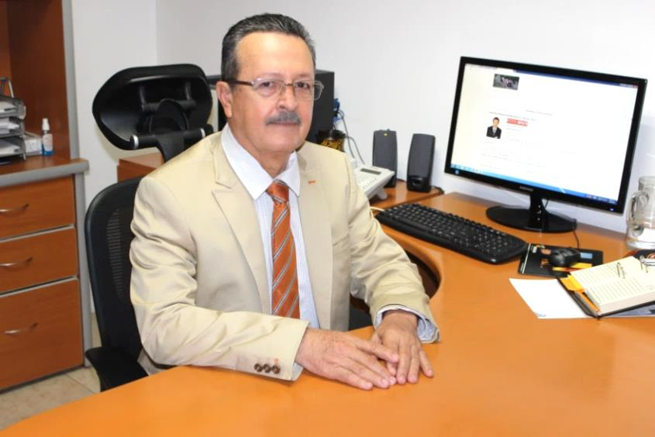Sinaloa reconoce y asume la importancia de la investigación científica, el desarrollo tecnológico y la innovación como elementos fundamentales para el impulso y crecimiento económico sostenible, propio de toda sociedad progresista. En la economía del conocimiento, las actividades productivas se sustentan en la creación de bienes y servicios de alto valor agregado basado en la producción, distribución y uso intensivo de la información.

Es axiomático, que los tiempos actuales están marcados por la competitividad a nivel global. -Empresa que no mejora sus productos, sus procesos internos, o su mercadotecnia está destinada a sucumbir-, por ello, la ciencia, es el factor determinante para que toda sociedad escale su productividad y a su vez, su competitividad.

El talento genera innovación y hace que la creatividad se transforme en valor. De ahí la importancia de identificarlo, atraerlo, desarrollarlo y retenerlo.

La clave para avanzar a la sociedad del conocimiento, es darle valor agregado a los productos primarios, resolver problemas y necesidades sociales a través de la ciencia y la tecnología y aprovechar oportunidades para lograr un desarrollo sustentable que coadyuve al bienestar y a la calidad de vida de toda la sociedad.

De acuerdo al Plan Estatal de Desarrollo 2017-2021 del Gobierno del Estado de Sinaloa, que encabeza el Lic. Quirino Ordaz Coppel, en el Instituto de Apoyo a la Investigación e Innovación (INAPI), nos proponemos contribuir a lograr mejores niveles de bienestar para todos los sinaloenses, para ello promovemos la generación de conocimiento socialmente útil, facilitamos la vinculación entre la ciencia y los sectores productivos, potenciando la transferencia tecnológica y la innovación, y acrecentamos la comunicación de la ciencia, mediante actividades ambiciosos programas de divulgación de la ciencia, la tecnología y la innovación.

El presente Programa Sectorial, aborda las políticas e instrumentos para atender las prioridades de este gobierno: promover la inversión en generación del conocimiento, atender la formación de capital humano altamente capacitado, propiciar la vinculación estratégica academia-empresa, robustecer la infraestructura científica y tecnológica, e intensificar acciones de divulgación para la apropiación social del conocimiento.

***Dr. Carlos Karam Quiñones***

*Director General del Instituto de*

*Apoyo a la Investigación e Innovación*

**INTRODUCCIÓN**

Con fundamento en los lineamientos emanados de la Ley de Planeación para el Estado de Sinaloa, se presenta el Programa Sectorial de Ciencia, Tecnología e Innovación 2017-2021. El programa precisa las actividades que se llevarán a cabo durante la presente administración estatal, con base en estrategias, definición de políticas públicas, instrumentos y líneas de acción que habrán de definir la consolidación del sector, con la participación de las dependencias y organismos públicos y privados relevantes, como instrumento para el bienestar y desarrollo de Sinaloa.

La elaboración del Programa Sectorial, incluye las propuestas de un foro de consulta que propició la participación del conjunto colegiado de la Cuádruple hélice: administración pública, las universidades y los centros de investigación, empresas y representantes sociales, en un análisis estructurado a partir del contexto estatal y de los problemas y retos en materia de ciencia, tecnología e innovación (CTI).. La integración del presente documento, se describe como la continuación del proceso de análisis y concreción de los resultados obtenidos en el foro de consulta, considerando propuestas de solución con objetivos y líneas de acción para los próximos cinco años. Como conclusión, se plantean estrategias y políticas para el fortalecimiento del Sistema Estatal de Innovación y el desarrollo de capacidades locales. Es así como el Programa Sectorial de Ciencia, Tecnología e Innovación 2017-2021, elaborado con el esfuerzo de sinaloenses comprometidos con su entidad, establece plena congruencia con la Ley de Ciencia, Tecnología e Innovación del Estado de Sinaloa, el Plan Estatal de Desarrollo 2017-2021 (PED), alineados al Plan Nacional de Desarrollo 2012-2018 (PND), así como al Programa Especial de Ciencia, Tecnología e Innovación 2014-2018 (PECITI), como marco institucional, jurídico y político, sin descuidar los objetivos estratégicos de la Agenda de Innovación de Sinaloa, en la que se concentran seis áreas de especialización económica, teniendo como fin último, hacer de Sinaloa un estado competitivo e innovador basado en la generación del conocimiento como factor determinante para mejorar la calidad de vida de los sinaloenses.

En virtud de la importancia que tiene la ciencia y la necesidad de constituir nuevos proyectos de desarrollo en coordinación con las Secretarías que integran la administración estatal, así como con otras dependencias y los sectores académico y productivo, se ha integrado el presente Programa Sectorial de Ciencia, Tecnología e Innovación 2017-2021 (PSCTI 2017-2021).

El programa se presenta en cinco apartados. El capítulo 1, describe el diagnóstico sectorial, en el cual se presenta un panorama general del Estado y las oportunidades que tienen en materia de ciencia y desarrollo tecnológico; el capítulo 2, presenta la estrategia general, es decir, fortalecer el sistema estatal de ciencia, tecnología e innovación y el desarrollo de capacidades locales; el capítulo 3, describe las políticas públicas que se aplicarán y sus respectivos instrumentos de aplicación; en el capítulo 4, se describe la matriz estratégica, establece los objetivos, estrategias, líneas de acción; en el capítulo 5, se integra con los Indicadores y metas mediante los cuales se le dará seguimiento y evaluará el programa.

Es nuestro objetivo que este programa sea un esfuerzo significativo para que Sinaloa incremente sustancialmente su competitividad.

La estructura organizativa en la elaboración de este instrumento de planeación, se guía por un proceso metodológico realizado en diferentes fases, la primera consta de un diagnóstico de las necesidades y problemas en CTI de la entidad, en los ámbitos académico, productivo y social, enfatizando como problemática, 1) La baja inversión en la generación y gestión del conocimiento, de la cual se derivan problemas subsecuentes; 2) Insuficiente generación de capital humano de alto nivel; 3) Limitada vinculación estratégica entre los centros de investigación, instituciones de educación superior y empresas del sector privado; 4) Falta de infraestructura científica y tecnológica y; 5) Incipiente divulgación de la ciencia y la tecnología para la apropiación social del conocimiento. El diagnóstico, también concluyó que existe una deficiente vinculación estratégica de las instituciones educativas con la industria, para lo cual, de acuerdo con la metodología implementada, se realizaron consultas con especialistas sobre las áreas de oportunidad, los problemas relevantes en la materia, sus causas probables, objetivos sectoriales y los indicadores de impacto con los cuales el Gobierno del Estado, medirá los avances y alcance de metas de los objetivos planteados para el sector. Bajo la misma lógica, se incursionó en la importancia de la cultura empresarial como factor detonador en la innovación, considerada escasa aún. En el mismo tenor, se declaró como una asignatura pendiente, la apropiación de una cultura de la propiedad intelectual y de generación de patentes, que debe trabajarse arduamente en Sinaloa, con el propósito de impulsar la generación de tecnología propia, en el proceso de consolidación de los procesos de innovación.

La segunda fase del programa, consistió en la elaboración de la Estrategia General, construida a partir del objetivo del Plan Estatal de Desarrollo de Sinaloa 2017-2021, que consiste en “Dinamizar el desarrollo científico, tecnológico y de innovación de los sectores productivo y social para el progreso económico sostenible y bienestar de los sinaloenses”.

Para la definición de la estrategia general, fue necesaria la realización de un ejercicio de concreción y mayor nivel de profundidad de la estrategia del PED, para posteriormente incluir la definición de políticas públicas a asumir en la materia. Las políticas públicas, como instrumentos para dar respuesta a las demandas de la sociedad, y actuando a través de agentes particulares para influenciar la vida de los ciudadanos, constituye un factor importante, considerando que la aplicabilidad de las políticas aquí enmarcadas, contribuirán positivamente en obtención de los resultados deseados, potencializando los mecanismos para alcanzar el bienestar de los individuos, como de indicadores del sistema estatal de innovación , que para los efectos del presente instrumento, se considera la política de fortalecimiento de capacidades en ciencia tecnología e innovación, que atenderá en su propósito general, el desarrollo de las capacidades de científicas y tecnológicas locales, su articulación con instituciones generadoras de conocimiento en la entidad y su vinculación con los sectores productivos de bienes y servicios -fomentar la transferencia del conocimiento generado, será un factor clave para la trascendencia de esta política y su funcionamiento-. En seguida, con base en los resultados del diagnóstico y las líneas de acción contenidas en el PED, e incluyendo los comentarios del foro de consulta, fueron diseñados cinco instrumentos de vinculación con la política pública establecida, que contribuirán a su impulso, evaluación y seguimiento de los resultados, como factores críticos para la consolidación de nuestra política.

Una vez definidos los instrumentos de la política pública, se establecieron objetivos, indicadores, metas y líneas de acción para la ejecución de cada instrumento.

**CAPÍTULO 1**

Diagnóstico

**CAPÍTULO 1. Diagnóstico**

El conocimiento científico y la capacidad para innovar son elementos que aportan a incrementar la productividad de los países y sus niveles de prosperidad. La experiencia internacional es elocuente y ejemplifica que el progreso de las naciones se basa en su capacidad para generar, asimilar y transferir conocimiento, pues de esa manera se crean bienes y servicios de mayor valor agregado que enriquecen sus posibilidades de desarrollo interno y elevan su posición frente a un entorno global cada día más interconectado y competitivo.

De esta forma, el diagnóstico del Programa Sectorial de Ciencia, Tecnología e Innovación 2017- 2021, presenta una serie de datos relevantes que permiten analizar y comprender la situación actual en la materia, para así orientar las acciones de política pública hacia la consolidación de una economía basada en el conocimiento.

En Sinaloa, abatir las limitaciones y dificultades para impulsar el dinamismo de la economía estatal, es un reto pendiente. El Ejecutivo Estatal, a través del INAPI, asumió como uno de sus objetivos intensificar el desarrollo científico y tecnológico de los sectores productivo y social para el progreso económico sostenible y bienestar de los sinaloenses, incrementando la competitividad, el emprendimiento y la innovación de las empresas. En este apartado, se presenta el contexto actual que afronta nuestro país y particularmente el estado de Sinaloa en un análisis descriptivo, de evolución y análisis del comportamiento de diversos indicadores relacionados con actividades científicas.

**1.1. Inversión en actividades científicas y tecnológicas.**

**El GIDE en el mundo.**

El Gasto en Investigación Científica y Desarrollo Experimental (GIDE), como referente de inversión por país para obtener y utilizar el nuevo conocimiento en ciencia y tecnología básica, aplicada al desarrollo experimental, considera el conjunto de sectores que participan en el proceso de inversión a la ciencia, particularmente por empresas y entes gubernamentales. Para medir el grado de inversión por país a proyectos vinculados al desarrollo, se realiza la ecuación de porcentaje del Gasto, con respecto del Producto Interno Bruto (PIB) nacional.

En la última década, nuestro país ha destinado una cifra no mayor de 0.54% al GIDE/PIB **(Gráfico 1)**, cifra que en un análisis comparativo internacional de la región América latina, se encuentra por encima de la inversión promedio, 0.45% hasta 2015; su posición en orden descendente es la cuarta entre los países de este bloque regional con mayor inversión en nuevo conocimiento, por debajo de Brasil 1.19%, Argentina 0.58% y Costa Rica 0.56% en orden descendente **(Gráfico 2)**.

**Gráfico 1.** Comportamiento del GIDE/PIB en México, 2007-2015

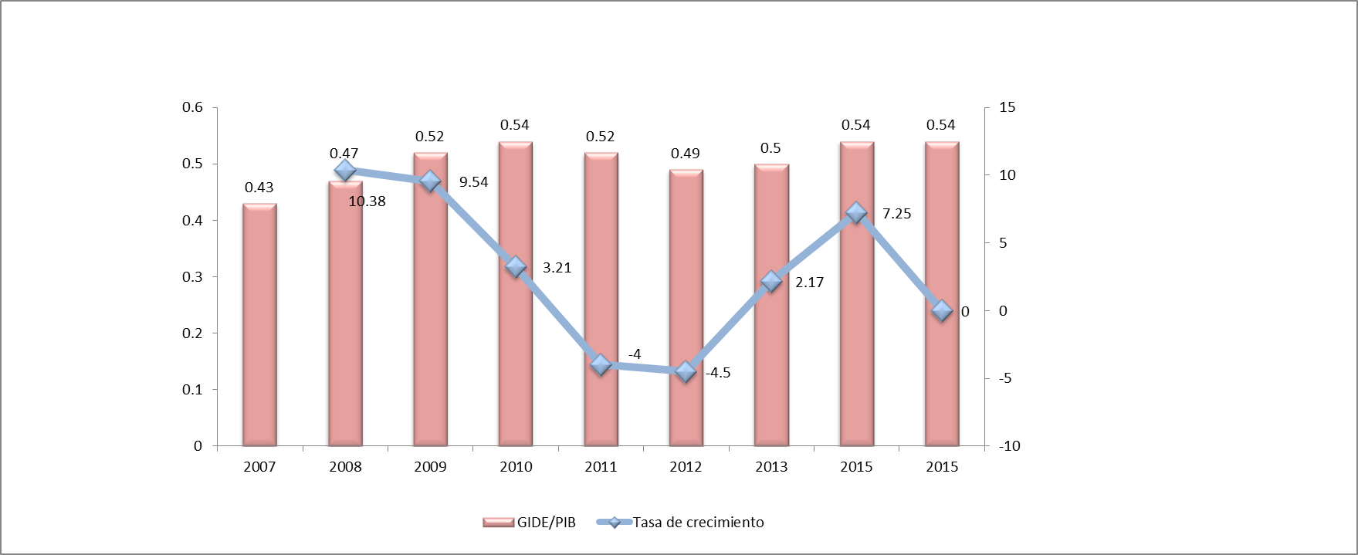

Fuensdte: Informe General del Estado de la Ciencia, la Tecnología y la Innovación México 2015 pág. 21

<http://www.siicyt.gob.mx/index.php/estadisticas/informe-general/informe-general-2015>

Los Datos de 2014 y 2015 son estimados.

Fuente: Datos calculados por CONACyT con en base en información proveniente de la Encuesta sobre Investigación y Desarrollo

Tecnológico (ESIDET) 2008; 2010; 2012y 2014, levantadas en colaboración entre el INEGI y el CONACyT.

**Gráfico 2.** Porcentaje del GIDE/PIB por país en América Latina.

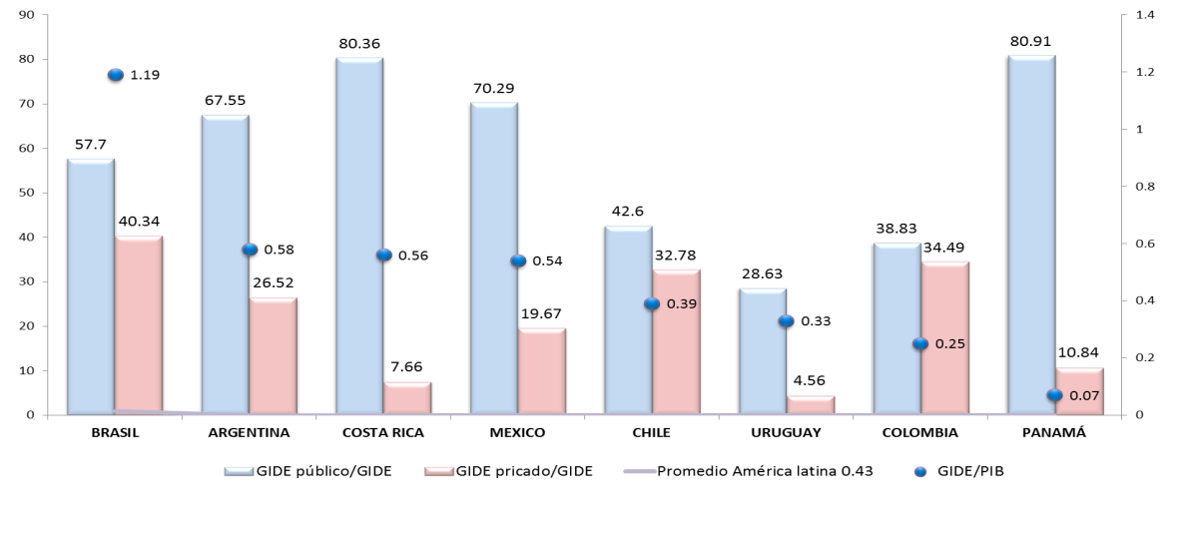

Fuente: <http://www.siicyt.gob.mx/index.php/estadisticas/informe-general/informe-general-2015> pág. 28

Los datos para Brasil, Costa Rica y Panamá corresponden a 2013.

Los datos para Argentina, Colombia y Uruguay corresponden a 2014.

El dato para Chile y México corresponde a 2015 (dato estimado para México).

Fuente: Datos calculados por el CONACYT con base en información proveniente de la Encuesta sobre Investigación y Desarrollo Tecnológico (ESIDET) 2014, levantada en colaboración entre el INEGI y el CONACYT.

RICYT, Indicadores Iberoamericanos de Ciencia y Tecnología, 2014, en

http://www.ricyt.org/indicadores, consultado 18/10/2016.

OCDE, Main Science and Technology Indicator, 2014, en

http://stats.oecd.org/Index.aspx?DataSetCode=MSTI_PUB#, consultado 20/02/2017

Si bien, México se encuentra por encima del promedio en América Latina, al momento de compararlo con otros países miembros de la OCDE, la brecha se profundiza. Con referencia al año 2014, los números que arroja el indicador, nos impide aproximarnos al porcentaje mínimo promedio que rige a los países de esta organización **(Gráfico 3)**; más aún, el resultado se vuelve menos favorable al considerar a países como Corea del Sur, que invirtió en el mismo año, 4.23% de su PIB y Japón el 3.49%, el rezago se vierte hasta ocho veces más, comparativamente hablando, respecto de la inversión propia. Es importante destacar que esta gran diferencia en porcentaje, no es producto de una comparación aislada; medianamente, los países desarrollados del mundo, destinan entre el 1.5% y el 3.8% de su PIB al GIDE.

**Gráfico 3.** GIDE en países seleccionados miembros de la OCDE, 2014.

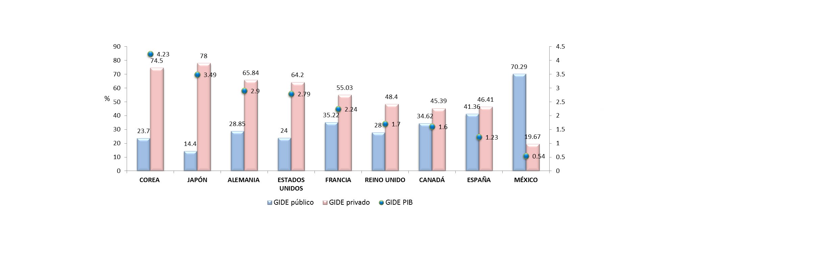

Fuente: Informe General del Estado de la Ciencia, la Tecnología y la Innovación México 2015 pág. 29

<http://www.siicyt.gob.mx/index.php/estadisticas/informe-general/informe-general-2015>

Los datos para Alemania, Canadá, Corea y España corresponden a 2014.

Los datos para Estados Unidos, Japón, Reino Unido y México corresponden a 2015 (dato estimado).

Fuente: Datos calculados por el CONACYT con base en información proveniente de la Encuesta sobre Investigación y Desarrollo Tecnológico (ESIDET) 2014, levantada en colaboración entre el INEGI y el CONACYT.

OCDE, *Main Science and Technology Indicator,* 2014 en: http://stats.oecd.org/Index.aspx?DataSetCode=MSTI_PUB#, consultado 20/02/2017

**GIDE/PIB Nacional.**

El financiamiento del Gasto en Investigación Científica y Desarrollo Experimental (GIDE) de cada país, se clasifica según la proveniencia de los recursos, de acuerdo al sector. En el caso de México, el sector público, en sus tres niveles de gobierno, y el sector privado, integrado por las empresas, son considerados los dos sectores de financiamiento más importantes, mientras que el privado no lucrativo, las instituciones de educación superior como universidades y los hogares del país, contribuyen en menor grado.

El comportamiento histórico de la clasificación del GIDE, según el sector de financiamiento, evidencia movimientos de mayor alcance por parte del sector público **(Gráfico 4)**. Esto se debe, particularmente a la inversión del Gobierno Federal y de las entidades federativas, con el objetivo y necesidad de fortalecer el Sistema Nacional de Innovación, para lo cual, se busca impulsar la implementación de diversos programas presupuestarios de apoyo para actividades de innovación; el F002 CONACYT, es ejemplo de ello. En 2015, a pesar de que el GIDE público de la nación se incrementó en un 0.16% respecto del año 2014, su relación con el PIB nacional cayó en 2.2 puntos porcentuales; por su parte, el GIDE privado se mantuvo constante durante ese año. Los otros sectores incrementaron hasta en un 4.7%.

**Gráfico 4.** Comportamiento del GIDE/PIB en México por sector de financiamiento 2007-2015 (porcentajes).

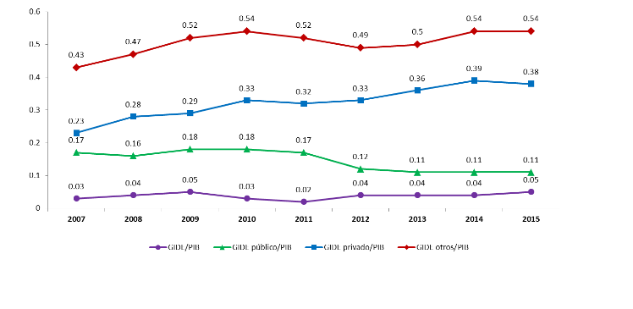

Fuente: Datos calculados CONACYT con base en información proveniente de

Encuestas sobre Investigación y Desarrollo Tecnológico

(ESIDET) 2008; 2010; 2012 y 2014, levantada en colaboración con INEGI y CONACYT.

En cuanto al sector público, los ramos administrativos, particularmente el Ramo 38, contenido en el Presupuesto de Egresos de la Federación (PEF), destinado al Consejo Nacional de Ciencia y Tecnología (CONACYT), contribuyó en 2015, con el 48.34% del Gasto, seguido del Ramo 11 en Educación pública, y el 18 para Energía. En 2014 estos tres sectores fueron también los que concentraron más del 50% del gasto. En ese año, los ramos 38 y 11 crecieron en 9.6% y 2.9% respectivamente; Energía tuvo una caída del 14.2% **(Gráfico 5).**

**Gráfico 5.** GIDE público federal por ramo administrativo 2015.

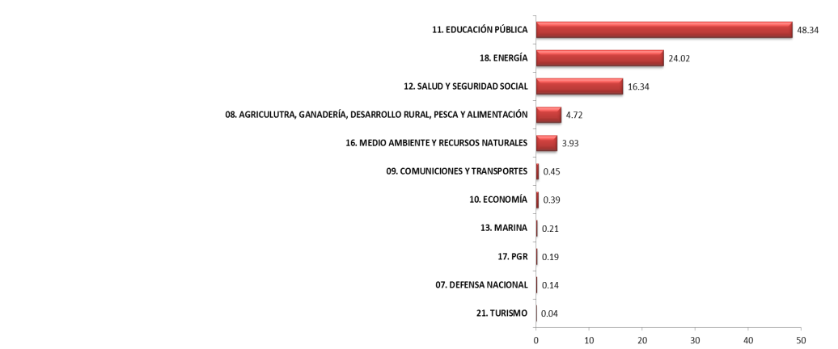

Fuente: Cuenta pública elaborada y localizada en

Subdirección de Información Sectorial de Ciencia y Tecnología del CONACYT.

En inversión al GIDE/PIB a nivel nacional, Sinaloa ocupa el lugar 24ª con el 0.01% (2011). Ciudad de México, Querétaro y Chihuahua, son las entidades mejores posicionadas según su grado de inversión, al posicionarse en las primeras tres posiciones respectivamente, como consecuencia de una inversión entre el 0.2% y el 0.5% al Gasto en proporción a su PIB estatal **(Gráfico 6)**. Por su parte, Sinaloa también requiere de una mayor inversión en el sector CTI, con el fin de fortalecer la generación y transmisión de conocimientos aplicados.

**Gráfico 6.** Porcentaje del GIDE/PIB por entidad federativa.

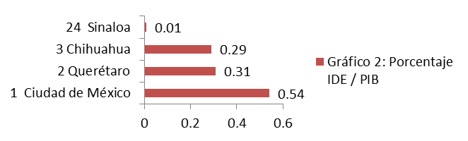

Fuente: Programa Especial de Ciencia, Tecnología e Innovación 2014-2018. pág. 33

<http://www.siicyt.gob.mx/index.php/normatividad/nacional/631-3-programa-especial-de-ciencia-tecnologia-e-innovacion-2014-2018/file>

El gasto realizado en la I+D alcanzó sólo el 0.01% del PIB de Sinaloa para el desarrollo de políticas CTI. Para contribuir a que la inversión estatal en investigación científica y desarrollo tecnológico crezca anual y progresivamente, y alcance un nivel de al menos el 0.5% del PIB, se requiere estimular la articulación de los esfuerzos que realizan los sectores público, privado y social, para incrementar la inversión en este rubro y lograr una mayor eficacia y eficiencia en su aplicación; estimular la inversión del sector productivo en investigación científica y desarrollo tecnológico; y fomentar el aprovechamiento de las fuentes de financiamiento internacionales para CTI.

**Ranking Mundial de Innovación**

Respecto al Índice Mundial de Innovación 2017, publicado por la Organización Mundial de la Propiedad Intelectual (OMPI), México se sitúa en el lugar 58 de 127 países evaluados en capacidades y estrategias de vinculación, orientadas a atraer mayor inversión en innovación. Los resultados del análisis demostraron la necesidad de mejorar nuestros indicadores, al identificar las áreas de oportunidad que debe afrontar México para posicionarse como líder de América Latina; por el momento, Chile y Costa Rica se encuentran mejor ubicados, 12 y 5 posiciones respectivamente más arriba. Suiza, Suecia y Países Bajos, consideraros países más avanzados, obtuvieron la primera, segunda y tercera posición **(Tabla 1)**.

**Tabla 1.** Índice Mundial de Innovación 2017.

|  |  |  |
| --- | --- | --- |
| **Posición** | **País/Economía** | **Puntaje (0–100)** |
| 1 | Suiza | 67.69 |
| 2 | Suecia | 63.82 |
| 3 | Países Bajos | 63.36 |
| 4 | Estados Unidos de América | 61.4 |
| 5 | Reino Unido | 60.89 |
| 6 | Dinamarca | 58.7 |
| 7 | Singapur | 58.69 |
| 8 | Finlandia | 58.49 |
| 9 | Alemania | 58.39 |
| 10 | Irlanda | 58.13 |
| 11 | República de Corea | 57.7 |
| 12 | Luxemburgo | 56.4 |
| 13 | Islandia | 55.76 |
| 14 | Japón | 54.72 |
| 15 | Francia | 54.18 |
| 16 | Hong Kong (China) | 53.88 |
| 17 | Israel | 53.88 |
| 18 | Canada | 53.65 |
| 19 | Noruega | 53.14 |
| 20 | Austria | 53.1 |
| 21 | Nueva Zelanda | 52.87 |
| 22 | China | 52.54 |
| 23 | Australia | 51.83 |
| 24 | República Checa | 50.98 |
| 25 | Estonia | 50.93 |
| 26 | Malta | 50.6 |
| 27 | Bélgica | 49.85 |
| 28 | España | 48.81 |
| 29 | Italia | 46.96 |
| 30 | Chipre | 46.84 |
| 31 | Portugal | 46.05 |
| 32 | Eslovenia | 45.8 |
| 33 | Latvia | 44.61 |
|  |  |  |
| **Posición** | **País/Economía** | **Puntaje (0–100)** |
| 34 | Eslovaquia | 43.43 |
| 35 | Emiratos Árabes Unidos | 43.24 |
| 36 | Bulgaria | 42.84 |
| 37 | Malasia | 42.72 |
| 38 | Polonia | 41.99 |
| 39 | Hungría | 41.74 |
| 40 | Lituania | 41.17 |
| 41 | Croacia | 39.8 |
| 42 | Rumania | 39.16 |
| 43 | Turquía | 38.9 |
| 44 | Grecia | 38.85 |
| 45 | Federación Rusa | 38.76 |
| 46 | Chile | 38.7 |
| 47 | Vietnam | 38.34 |
| 48 | Montenegro | 38.07 |
| 49 | Catar | 37.9 |
| 50 | Ucrania | 37.62 |
| 51 | Tailandia | 37.57 |
| 52 | Mongolia | 37.13 |
| 53 | Costa Rica | 37.09 |
| 54 | República de Moldavia | 36.84 |
| 55 | Arabia Saudita | 36.17 |
| 56 | Kuwait | 36.1 |
| 57 | Sudáfrica | 35.8 |
| 58 | México | 35.79 |
| 59 | Armenia | 35.65 |
| 60 | India | 35.47 |
| 61 | Macedonia | 35.43 |
| 62 | Serbia | 35.34 |
| 63 | Panamá | 34.98 |
| 64 | Mauricio | 34.82 |
| … | … | … |
|  |  |  |
|  |  |  |

Fuente: Global Innovation Index, 2017

<http://www.wipo.int/edocs/pubdocs/en/wipo_pub_gii_2017.pdf>

**Ranking Nacional de Ciencia, Tecnología e Innovación**

El Foro Consultivo Científico y Tecnológico, AC (FCCyT), con base en las capacidades de CTI de las 32 entidades federativas del país, diseñó el Ranking Nacional de Ciencia, Tecnología e Innovación 2013. Con este instrumento, resultado del estudio de dimensiones de inversión en entorno económico y social, productividad científica, infraestructura, formación de recursos humanos y personal docente, investigación, Tecnologías de la Información y Comunicaciones (TIC), Sinaloa ocupó la 15° posición **(Tabla 2)**.

Distrito Federal, Nuevo León, y Querétaro, obtuvieron los primeros tres puestos en base al resultado de sus dimensiones **(Gráfica 7)**.

**Tabla 2.** Posición de Sinaloa con base en sus dimensiones CTI.

|  |  |
| --- | --- |
| **Dimensión** | **Posición** |
| **D.1.** Infraestructura académica y de investigación | 2 |
| **D.2.** Formación de recursos humanos | 16 |
| **D.3.** Personal docente y de investigación | 26 |
| **D.4.** Inversiones en CTI | 24 |
| **D.5.** Productividad científica e innovadora | 19 |
| **D.6.** Infraestructura empresarial | 21 |
| **D.7.** Tecnologías de la información y comunicaciones componente institucional | 7 |
| **D.8.** Componente institucional | 10 |
| **D.9.** Género en la CTI | 25 |
| **D.10.** Entorno económico y social | 25 |
| **Posición en las 32 entidades** | **15** |

Fuente: Ranking Nacional de Ciencia, Tecnología.

**Gráfico 7.** Ranking Nacional de Ciencia, Tecnología e Innovación 2013.

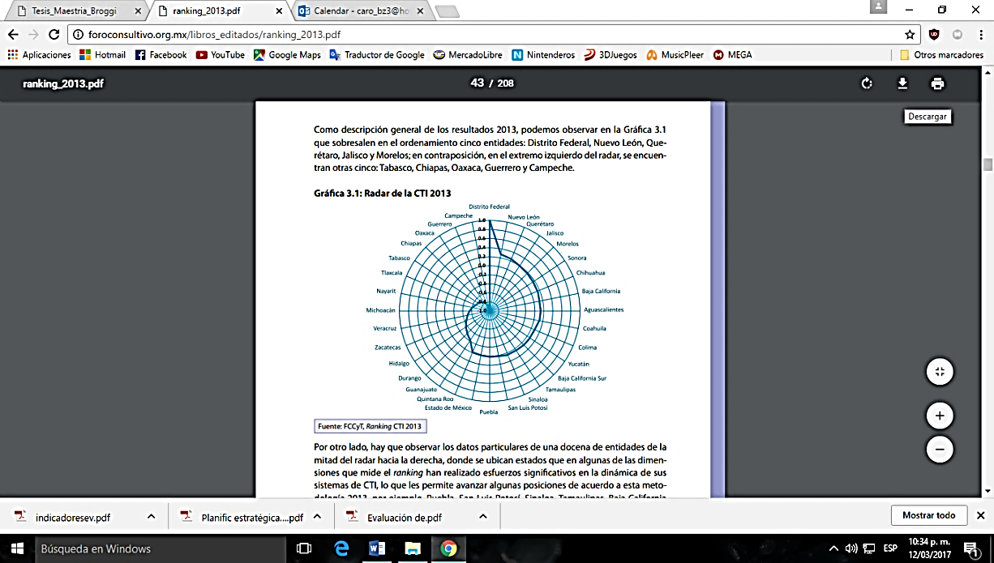

Fuente: Ranking Nacional de Ciencia, Tecnología e Innovación 2013, FCCyT. pág. 43

<http://foroconsultivo.org.mx/libros_editados/ranking_2013.pdf> pag. 130

**1.2. Formación de capital humano**

Durante el periodo 2011-2016, Sinaloa fomentó y fortaleció la generación de capital humano altamente calificado, un avance notable para el Sistema Estatal de Ciencia, Tecnología e Innovación (SECTI). Durante estos años, el número de programas registrados en el padrón del Programa Nacional de Posgrado de Calidad (PNPC) formadores de recursos humano altamente preparado tuvo un lento crecimiento, en 2011 se contó con 28 programas de posgrados de calidad, para el 2014 se incrementó a 49 Programas que representa un 75%, y en 2016 registró 54 Programas PNPC, significó un crecimiento notable del 92.8% más con relación al 2011; lo que favoreció la formación de recursos humanos, pasando de 397 de registros en la población escolar de posgrado en el PNPC CONACYT en 2011 a 985 registros en 2016, número por debajo del promedio nacional de 1,467; sin embargo esto representa solo el 2% de estudiantes en posgrados de calidad PNPC del total nacional. Aún se requiere incrementar el número de estudiantes en niveles de especialización, maestría y doctorado en áreas prioritarias para la entidad, sin dejar de lado las ciencias básicas **(Gráfico 8)**.

El número de programas de posgrado reconocidos por el CONACYT (PNPC), así como la matrícula de estudiantes inscritos en los posgrados de calidad ha ido aumentando de manera positiva, sin rebasar el 2.7% del total nacional. Se requiere de nuevos programas que atiendan de forma pertinente las necesidades de las diferentes regiones de la entidad para desconcentrar la generación de conocimiento de las principales ciudades del estado al resto de los municipios.

De los diferentes niveles en que se divide la enseñanza, los programas de posgrado representan una marcada importancia para el desarrollo social, desde el momento en que tienen como principal objetivo proveer del recurso humano capaz de realizar trabajo científico original y de alta calidad académica; innovar y crear elementos técnicos y científicos, así como las condiciones de instrucción que permitan el avance económico y el mejoramiento del nivel de vida de los habitantes del país en donde éstos se generen.

Se determina, que es necesario continuar impulsando la educación científica y tecnológica de Sinaloa como elemento indispensable para contribuir en la transformación de México en una sociedad del conocimiento **(Gráfico 9)**.

**Gráfico 8.** Comparativo población escolar en posgrados PNPC-CONACYT nacional vs. Sinaloa, 2001-2016

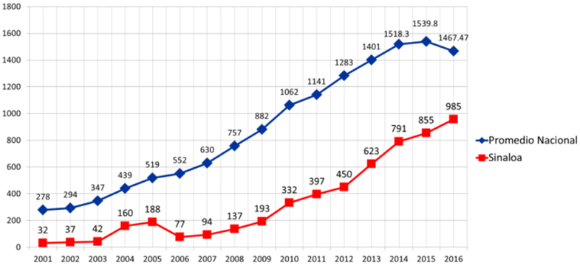

Fuente: Datos CONACyT

**Gráfico 9.** Becas de posgrado por entidad federativa 2016

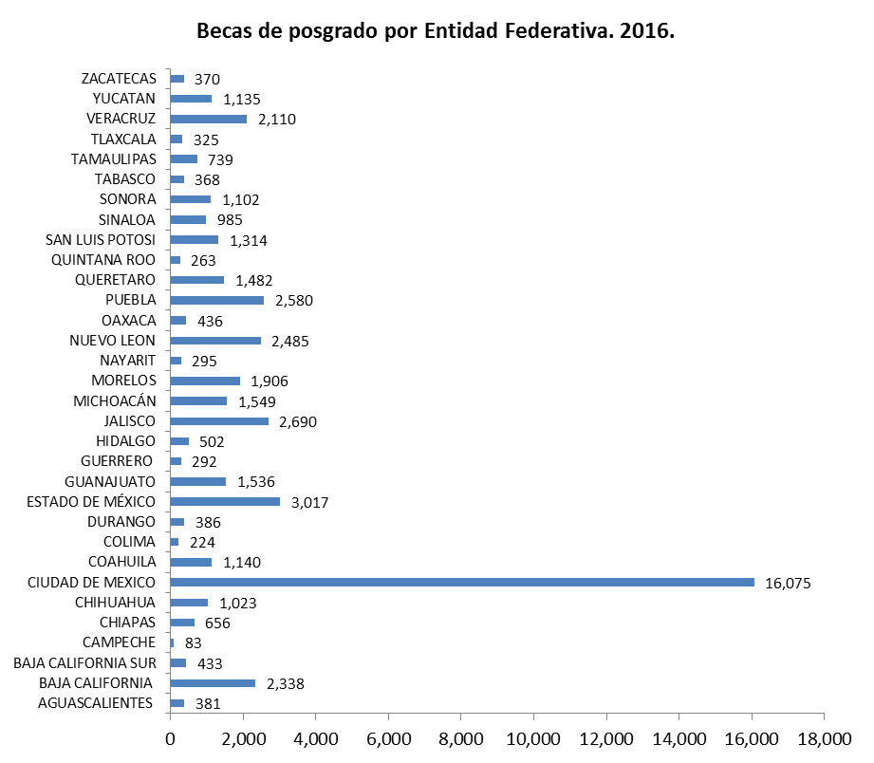

Fuente: Datos CONACYT.

**Sistema Nacional de Investigadores (SNI).**

A lo largo de más de 30 años de existencia del Sistema Nacional de Investigadores (SNI), se ha convertido en un referente necesario para identificar quiénes son, cuántos son, en dónde están los investigadores nacionales y cuáles son las características de productividad y calidad de su obra.

Sinaloa ha venido creciendo muy lentamente en el número de investigadores integrantes del SNI. En 2011 apenas contaba con 232, en 2013 ascendió a 283, en 2014 a 336, en 2015 contó con 357 y en 2016 creció a 389 investigadores, aportando el 1.6% del total nacional (23,646) la tasa de crecimiento promedio anual ha sido de 8.1% entre 2011 y 2016 **(Gráfico 11)**, ocupando actualmente el lugar 16 en la jerarquía estatal en cuanto a miembros del SNI, liderando las tres primeras posiciones Cd. De México (8,129), Estado de México (1,457) y Jalisco (1,285). Si bien, en los últimos años el número de investigadores ha tenido un aumento, aún resulta insuficiente, ya que se requiere seguir promoviendo la incorporación y, sobre todo, la atracción de jóvenes investigadores. Este estancamiento obedece a la falta de estímulos y políticas de coordinación institucional para la formación de recursos humanos de calidad en Sinaloa **(Gráfico 10)**.

La principal institución de enseñanza superior e investigación sigue siendo la Universidad Autónoma de Sinaloa, la cual a pesar de incrementar sus recursos para investigación en los últimos años, no se encuentra entre las 25 instituciones nacionales con mayores miembros el SNI, como sí es el caso de la Universidad de Baja California y la Universidad de Sonora.

**Gráfico 10.** Miembros del Sistema Nacional de Investigadores por Entidad Federativa, 2016.

Sinaloa ocupa el lugar 16a nivel nacional con 389 miembros SNI.

Fuente. INAPI con datos de CONACYT

**Tabla 3.** SNI por entidad federativa 2016.

|  |  |  |
| --- | --- | --- |
| **SNI POR ENTIDAD 2016** | | |
| **ESTADO** | **CANTIDAD** |  |
| CIUDAD DE MEXICO | 8,129 |  |
| ESTADO DE MÉXICO | 1,457 |  |
| JALISCO | 1,285 |  |
| NUEVO LEON | 1,043 |  |
| MORELOS | 1,034 |  |
| PUEBLA | 936 |  |
| GUANAJUATO | 865 |  |
| BAJA CALIFORNIA | 779 |  |
| VERACRUZ | 737 |  |
| MICHOACÁN | 710 |  |
| QUERETARO | 656 |  |
| SAN LUIS POTOSI | 628 |  |
| YUCATAN | 591 |  |
| SONORA | 559 |  |
| COAHULA | 424 |  |
| SINALOA | 389 |  |
| COAHUILA | 365 |  |
| HIDALGO | 362 |  |
| CHIAPAS | 314 |  |
| OAXACA | 297 |  |
| BAJA CALIFORNIA SUR | 252 |  |
| TAMAULIPAS | 232 |  |
| AGUASCALIENTES | 201 |  |
| COLIMA | 200 |  |
| ZACATECAS | 199 |  |
| DURANGO | 184 |  |
| TABASCO | 164 |  |
| TLAXCALA | 151 |  |
| CAMPECHE | 137 |  |
| QUINTANA ROO | 134 |  |
| NAYARIT | 119 |  |
| GUERRERO | 113 |  |
| **TOTAL** | **23,646** | |

Fuente. INAPI con datos de CONACYT.

**Sistema Sinaloense de Investigadores y Tecnólogos (SSIT)**

En Sinaloa se robustece y mejora el capital humano, al crear el SSIT, instrumento que identifica e interacciona con quienes se dedican a la práctica de la investigación científica e innovación tecnológica, registra al personal dedicado a actividades de investigación y desarrollo experimental. En 2011 el SSIT contaba con 483 investigadores y tecnólogos, en 2013 se incrementó un 18 por ciento al ascender a 571 y en 2015 llegó a 615 registros, esto permite establecer sinergias entre la comunidad científica e interactuar con los usuarios del conocimiento para incrementar la productividad y la competitividad de los sectores productivos, buscando lograr bienestar social y calidad de vida para los sinaloenses. También contribuye en la incorporación de investigadores y tecnólogos al Sistema Nacional de Investigadores, mediante la generación de apoyos para mejorar la formación de recursos humanos y su producción científica **(Gráfico 12)**.

**Gráfico 12.** Integrantes del SSIT 2011-2015.

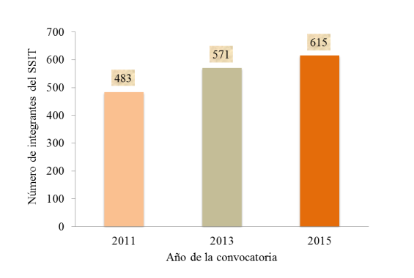

**Fuente:** Datos INAPI.

En 2015, el SSIT registra una proporción de género del 59% de hombres y 41% de mujeres **(Gráfico 13)**, distribuidos en las siguientes áreas: 30% Biotecnología y Ciencias Agropecuarias, 19% Ciencias Sociales y Económicas, 12% Biología y Química, 12% Ingeniería e Industria, 10% Humanidades y Ciencias de la Conducta, 9% Física, Matemáticas y Ciencias de la Tierra y 8% en Medicina y Ciencias de la Salud **(Gráfico 14)**.

**Gráfico 13.** SSIT por género **Gráfico 14.** SSIT por área del conocimiento

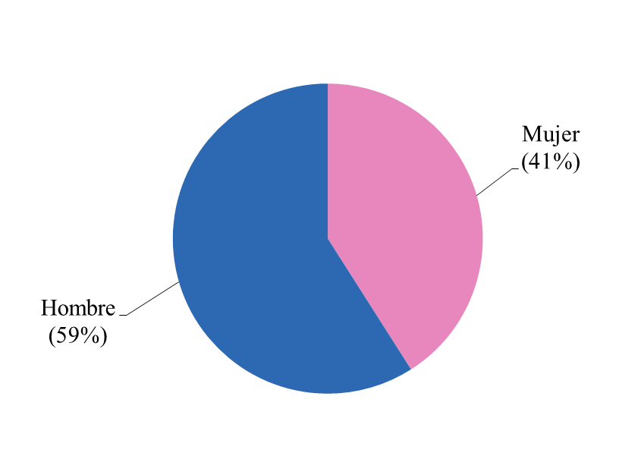

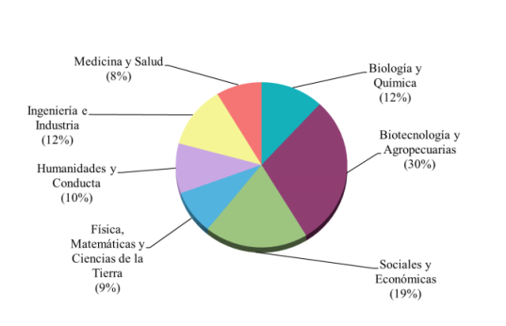

**Fuente:** Datos INAPI.

La distribución del personal dedicado a actividades de investigación y desarrollo por categoría en 2015, muestra que el 49% son investigadores honoríficos, 23% investigadores titulares, 18% investigadores asistentes, 4% son tecnólogos y el 6% son tecnólogos asistentes **(Gráfico 15)**.

**Gráfico 15.** Distribución de investigadores en Sinaloa 2017

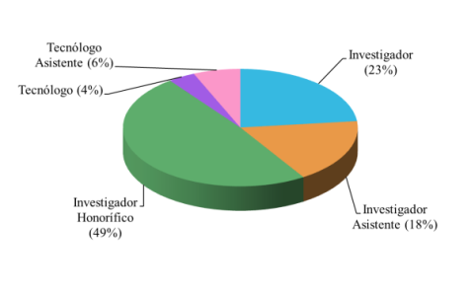

**Fuente:** Datos INAPI

Si bien es importante el número de integrantes del SSIT, no son suficientes para incidir en el SECTI, siendo necesario establecer estrategias que permitan identificar y acrecentar el número de investigadores y tecnologos que residen en Sinaloa, para impulsar su vinculación con las empresas y fortalecer el sistema de innovación.

**1.3. Vincular las instituciones generadoras del conocimiento con los sectores productivos.**

Uno de los quehaceres de mayor responsabilidad del Estado de Sinaloa en la materia es la vinculación de la ciencia y la tecnología con el desarrollo, la productividad y la competitividad. Es de suma importancia lograr una vinculación real y efectiva de las Instituciones de Educación Superior (IES) y los Centros de Investigación con los sectores productivo y social para que los resultados de las investigaciones realmente atiendan las necesidades de la sociedad.

En cuanto a la educación superior, se destaca “la creación de universidades tecnológicas” orientadas a la solución de problemas reales del sector productivo, paralelamente, las IES cuentan con esquemas educativos más flexibles y adaptables a los requerimientos del sector productivo. Se requiere que la investigación que realizan los programas de posgrado impulsen la ciencia básica, el desarrollo tecnológico y la innovación basado en nuevos y más eficaces esquemas de vinculación, considerando necesidades específicas y perspectivas de desarrollo científico y tecnológico a largo plazo para fortalecer el desarrollo integral del estado y así mismo facilitar el acceso al empleo a los jóvenes egresados.

Los sectores social, empresarial, público y privado, deben establecer acciones concretas para realizar programas de vinculación y desarrollo tecnológico bajo contrato, estancia de profesores y estudiantes, asesorías y asistencia técnica.

En el Estado de Sinaloa, se realizan acciones en materia de vinculación academia, sector productivo y social, a través de diferentes instancias públicas y privadas, las cuales tienen como propósito principal propiciar una relación estrecha entre los actores de la ciencia y la tecnología **(Tabla 4)**.

|  |
| --- |
| **Tabla 4. Principales organismos de vinculación en el Estado de Sinaloa** |
| Instituto de Apoyo a la Investigación e Innovación. |
| Consejo para el Desarrollo Económico del Sinaloa. |
| Cámara Nacional de la Industria y la Transformación. (CANACINTRA Sinaloa) |
| Confederación Patronal de la República Mexicana (COPARMEX Sinaloa) |
| Instituto Mexicano de la Propiedad Industrial (IMPI) |
| Clúster Ganadero AC |
| Clúster de Tomate AC |
| Clúster de Tecnología de la Información y Comunicación AC |
| Clúster del Mango AC |
| Clúster Naval AC |

**Fuente:** INAPI, 2017

También, las IES y los CI cuentan con áreas de vinculación, que identifican oportunidades en donde los científicos y docente pueden interactuar y desarrollar proyectos de desarrollo tecnológicos aplicados a procesos productivos concretos.

En el último lustro, Sinaloa ha fortalecido sus capacidades científicas, tecnológicas y de innovación de apoyo al desarrollo regional y estatal. El CONACYT ha aportado 45 millones al FOMIX Sinaloa y el Gobierno estatal 25 millones con apoyo a 12 demandas que fomentan la vinculación academia-empresa para el desarrollo social, salud e industrial y el cuidado del medio ambiente y los recursos naturales. De acuerdo a lo anterior, Sinaloa se encuentra en lugar 28 a nivel nacional en cuanto al total de montos autorizados para el desarrollo de proyectos.

Respecto al Programa de Estímulos a la Investigación, Desarrollo Tecnológico e Innovación (PEI), entre 2009-2013, se ha logrado la obtención de 54 apoyos para empresas con proyectos de innovación tecnológica vinculados con IES y CI casi en su totalidad, de un total de 2 mil 952 apoyos entregados en el PEI en todo el país, posicionando a Sinaloa en la posición 19, muy por debajo de otras entidades como Estado de México (228), Ciudad de México (301) y Nuevo León (304) **(Gráfico 16)**.

**Gráfico 16.** Apoyos PEI 2009-2013

**Fuente:** archivo excell <http://www.conacyt.mx/index.php/fondos-y-apoyos/programa-de-estimulos-a-la-innovacion>

Presentación power point <http://www.conacyt.mx/index.php/el-conacyt/convocatorias-y-resultados-conacyt/convocatorias-programa-de-estimulos-a-la-nnovacion/convocatoria-2017>

La baja participación en programas del PEI estatal, como resultado de los deficientes mecanismos de vinculación academia-empresa orientados a la generación de riqueza, y del insuficiente financiamiento en proyectos de innovación a empresas con registro RENIECYT, que genera un bajo impacto en el desempeño innovador de la entidad, manifestando limitantes tecnológicos reflejado en el bajo registro de solicitud de patentes, diseños industriales y signos distintivos, así como la baja incorporación de maestros y doctores en ciencias en la industria de base tecnológica.

Se concluye que, nuestro gobierno, refleja la necesidad de enfatizar y acelerar la vinculación entre investigadores y el sector productivo usuario de la investigación, para fortalecer de forma decisiva sus capacidades de innovar y dar saltos cualitativos en los niveles de productividad.

**Protección de Propiedad Intelectual.**

Uno de los principales indicadores que reflejan el talento y la productividad en CTI de un país son las patentes.

En términos de solicitudes de patentes y sus concesiones, de acuerdo con el concentrado de información obtenido de la Oficina del Instituto Mexicano de Propiedad Industrial (IMPI), demuestra que en el año 2016, solo el 7.5% de los 17 mil 413 trámites de solicitud de patente realizados en nuestro país, fueron presentados por residentes mexicanos; el 92.5% restante, corresponden a las patentes tramitadas por no residentes en nuestro país.

Concretamente en el Estado de Sinaloa, el comportamiento anual, respecto de las solicitudes tramitadas durante el periodo 2011-2016 ha sido variable. La tasa de crecimiento con respecto del año inicial que se observa **(Gráfico 17)** y la última cifra registrada en 2016, representa apenas el 1.5%. Al respecto, la tasa de solicitudes por millón de habitantes en Sinaloa fue del 17.6%, valor por debajo del 29.79% nacional y alrededor de 46 solicitudes de patentes por entidad federativa (2016).

**Grafica 17.** Solicitudes de patentes, diseños industriales y modelos de utilidad en Sinaloa 2011.2016.

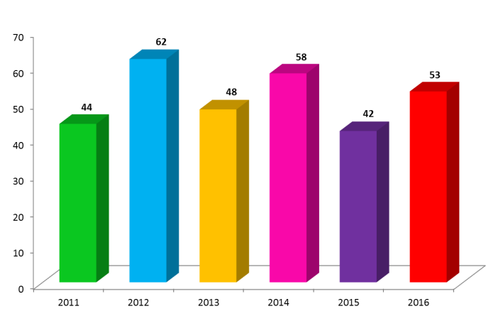

**Fuente:** Elaboró INAPI, con cifras IMPI, 2016.

En conclusión, el desarrollo, investigación y transferencia de tecnología, deben responder a las necesidades y demandas de los actores del ecosistema estatal de innovación, con capacidades para la generación de bienes y servicios con alto valor agregado.

**1.4. Robustecer la infraestructura científica y tecnológica**

En Sinaloa, el Gobierno del Estado ha mostrado interés por fortalecer la infraestructura científica y tecnológica en las diferentes áreas del conocimiento, lo que permitirá ser más competitivo en la generación del conocimiento aplicable en los sectores estratégicos de la entidad.

En el lustro reciente las instituciones que realizan investigación científica y tecnológica en la entidad, así como las que se dedican a su fomento, promoción y apoyo, han crecido mejorando la infraestructura disponible, incrementando las publicaciones en revistas especializadas de alto nivel, los estudiantes de posgrado graduados, así como los vínculos entre los agentes involucrados en la investigación científica y el desarrollo tecnológico.

Es de relevancia reconocer que el número de Centros de Investigación en la Entidad es bajo, lo que expresa una importante debilidad, más aun, cuando Sinaloa no cuenta con un Centro de Investigación Publico Estatal, además se exhibe una importante debilidad en la disponibilidad de infraestructura académica y científica, y en la generación insuficiente de capital humano formado en el Estado, por lo que es necesario reorientar los esfuerzos.

Las actividades de investigación se concentran en instituciones como la Universidad Autónoma de Sinaloa; la Universidad de Occidente; el Centro Interdisciplinario de Investigación para el Desarrollo Integral Regional del IPN/Unidad Sinaloa; el Instituto de Ciencias del Mar y Limnología de la UNAM- Estación Mazatlán; el Centro de Investigación en Alimentación y Desarrollo (Culiacán y Mazatlán); la Universidad Intercultural de Sinaloa; los Institutos Tecnológicos de Mazatlán, Culiacán, ElDorado, Guasave, Sinaloa de Leyva y Los Mochis; Universidad Politécnica de Sinaloa; Universidad Politécnica del Valle del Évora y la Universidad del Mar y la Sierra; la Universidad Tecnológica de Escuinapa; Universidad Tecnológica de Culiacán, el Instituto Tecnológico y de Estudios Superiores de Monterrey-Sinaloa; Instituto Nacional de Investigaciones Forestales, Agrícolas y Pecuarias y algunas empresas **(Tabla 5)**.

El financiamiento de las actividades científicas en Sinaloa, del mismo modo que a nivel nacional, es público en su mayor parte. Son escasos los estudios que se realizan con fondos privados. Los esfuerzos realizados han sido importantes y algunos indicadores han cambiado de forma favorable, sin embargo no han sido suficientes para que Sinaloa logre un desarrollo económico moderno y competitivo.

**Tabla 5.** Centros de Investigación en Sinaloa.

|  |
| --- |
| Centro CONACyT (1) |
| Centro de Investigación en Alimentación y Desarrollo, AC. (CIAD). |
| INIFAP (2) |
| Centro de Investigación Regional del Noroeste (CIRNO)- Campo Experimental del Valle de Culiacán. |
| Centro de Investigación Regional del Noroeste (CIRNO)- Campo Experimental del Valle de El Fuerte |
| Otros. (6) |
| Centro de Ciencias de Sinaloa |
| Centro INAH Sinaloa |
| Centro Interdisciplinario de Investigación para el Desarrollo Integral Regional (CIIDIR Sinaloa) IPN. |
| Instituto de Ciencias del Mar y Limnología. Estación Mazatlán. UNAM. |
| Instituto Nacional de Pesca-Centro Regional de Investigación Pesquera Mazatlán. |
| Centro de Investigación Epidemiológica de Sinaloa |

Fuente:- Diagnostico Estatal de Ciencia, Tecnología e Innovación 2014 Sinaloa. Pag. 21

**Registro Nacional de Instituciones Científicas, Tecnológicas y de Innovación (RENIECYT).**

El Registro Nacional de Instituciones y Empresas Científicas y Tecnológicas (RENIECYT), es un instrumento que sirve para ubicar a los actores que pueden promover las actividades de CTI en México. Dicho registro identifica a las instituciones, centros, organismos, empresas y personas físicas o morales de los sectores público, social y privado que llevan a cabo actividades relacionadas con la investigación y el desarrollo de la ciencia y la tecnología, las cuales están dispuestas a vincularse, para aprovechar las capacidades.

En 2016, Sinaloa contó con un total de 289 registros que desarrollan actividades de CTI, ocupando el lugar 11º entre los 32 entidades federativas que suman 10 mil 300 RENIECYT a nivel nacional. Lideran Ciudad de México (2003), Jalisco (808) y estado de México (797), **(Gráfico 18)**.

**Gráfico 18.** Empresas e instituciones con registro RENIECYT, 2011-2016

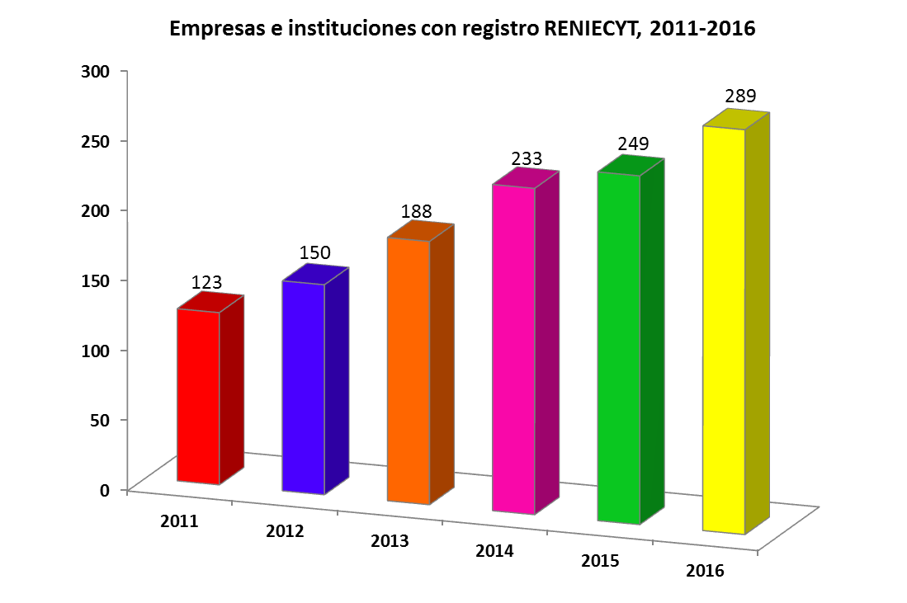

Fuente: INAPI 2017

**1.5. Divulgación para la apropiación social de la CTI**

Para aportar al desarrollo regional con un enfoque de fomento y fortalecimiento de la difusión y divulgación de la CTI en el estado de Sinaloa, se requiere atenuar el rezago existente en la alfabetización científica y tecnológica de los niños y jóvenes sinaloenses, a través de actividades y eventos de CTI. Para lograrlo, se considera indispensable crear, fomentar y consolidar acciones de interés público enfocadas a fomentar en los sinaloenses, la apropiación social de la ciencia, la tecnología y la innovación (ASCTI) coadyuvando en la conformación de espacios con eventos creativos y propositivos de participación con científicos, maestros, y divulgadores mediante ciclos de conferencias, talleres, exposiciones, demostraciones, visitas guiadas, concursos y ferias científicas, así como otras acciones que involucren y fomenten la participación de niños y jóvenes sinaloenses en materia de CTI.

En el último año, en Sinaloa se fortalecieron las actividades de apropiación social de la CTI; el Festival Itinerante de Ciencia, Tecnología e Innovación, y la Feria de Ciencias e Ingenierías Estado de Sinaloa, logró involucrar a 21,733 personas entre ellas, 13,286 alumnos, 503 maestros provenientes de 130 escuelas en 62 comunidades y 7,944 de público en general; a través de la Semana Nacional de Ciencia y Tecnología, se realizaron 3,709 actividades lúdicas de la CyT llevadas a cabo por 29 instituciones con presencia en los 18 municipios que integran nuestro Estado.

El número de asistentes fue de 380 mil niños y jóvenes estudiantes. Los resultados son importantes, más no suficientes, ya que no se logró llegar a la mayor parte de la población estudiantil, por lo que se requiere implementar nuevas estrategias de divulgación.

**Sistema Estatal de Ciencia, Tecnología e Innovación.**

El Instituto de Apoyo a la Investigación e Innovación (INAPI) realizó un ejercicio de Planeación Estratégica con los siguientes objetivos: Identificar las fortalezas, oportunidades, debilidades y amenazas del Sector Científico y Tecnológico del Estado de Sinaloa.

El análisis se realizó a través del Foro Consultivo de Ciencia, Tecnología e Innovación e invitados expertos en el sector científico y tecnológico, se utilizó la metodología “Proceso de consulta y participación”. Como resultado de este ejercicio se elaboraron las Fortalezas y Debilidades, asimismo las Oportunidades y Amenazas del Sistema Estatal de Ciencia, Tecnología e Innovación (SECTI) para el Estado de Sinaloa para el periodo 2017-2021.

**Matriz de Evaluación: Fortalezas y Debilidades (MEFD)**

Entre las conclusiones relevantes de la MEFD **(Tabla 6)**, se detectaron ocho debilidades, siendo las tres principales las referentes a la falta de cumplir con el marco legal a la Ley de Ciencia, Tecnología e Innovación del Estado de Sinaloa (LCTIES): 1) no se ha conformado el Consejo General de Ciencia, Tecnología e Innovación presidida por el Gobernador del Estado; 2) no se han establecidos los comités intersectoriales y de vinculación; y 3) El porcentaje del presupuesto fiscal del Estado dedicado a la ciencia, tecnología e innovación, es muy bajo (0.1%).

El INAPI, organismo de ciencia en Sinaloa, para la articulación de políticas públicas en CTI y promotor para el desarrollo de la investigación científica, tecnológica y de innovación, creado a partir de la LCTIES, continua sin actuar con pleno despliegue de sus obligaciones, debido a la necesaria instalación del Consejo General de Ciencia, Tecnología e Innovación y la creación de Comités Intersectoriales y de Vinculación para atender los asuntos relacionados con la articulación de políticas, la propuesta de programas prioritarios y áreas estratégicas de CTI, lo que nos dicta que la LCTIES no ha cumplido sus expectativas a cabalidad. Se hace evidente la necesidad de promover ante el legislativo estatal algunas reformas estructurales del marco jurídico-normativo, que incluya a la LCTIES y de ser procedente, modifique los ordenamientos y dé certeza presupuestal e institucional, con el propósito de dinamizar el desarrollo de la CTI y fortalezca las capacidades del SECTI.

**Matriz de Evaluación: Oportunidades y Amenazas (MEOA)**

La MEOA **(Tabla 7)**, muestra qué tan eficaces han sido las acciones emprendidas por el sector científico y tecnológico para aprovechar las oportunidades y defender las amenazas, dentro de los aspectos relevantes que aparecen, se pueden señalar los siguientes: se identificaron cinco oportunidades y seis amenazas; el indicador ponderado más alto de las oportunidades lo obtuvo la tendencia a la consolidación de grupos de investigación en áreas estratégicas; y en el caso de las amenazas, las seis, resultaron con el indicador ponderado más alto: las políticas públicas del sector de ciencia y tecnología cambian conforme a los gobiernos; las grandes empresas nacionales y trasnacionales realizan su propia investigación y desarrollo tecnológico; Poco compromiso del sector privado en el financiamiento de proyectos de innovación; las fortalezas en ciencia y tecnología de algunos estados vecinos; Emigración de jóvenes talentos a estados y países con mejores condiciones para su desarrollo profesional y la competencia consolidada y emergente.

**Tabla 6.** Fortalezas y debilidades del SECTI Sinaloa.

|  |  |
| --- | --- |
| **Fortalezas** | **Debilidades** |
| * Ley de ciencia, tecnología e innovación del estado de Sinaloa, reglamentada. * Existe un Sistema Sinaloenses de Investigadores y Tecnólogos (SSIT). * Las instituciones de educación superior y centros de investigación de la entidad, crecen y evolucionan en la formación de recursos humanos de alto nivel. * El Gobierno del Estado de Sinaloa aplica financiamiento concurrente con el CONACYT, para la investigación a través de FOMIX y FORDECYT. * Existe una Agenda de Innovación de Sinaloa. * Hay una creciente vinculación academia-empresa. | * No se ha conformado el Consejo General de Ciencia, Tecnología e Innovación presidido por el Ejecutivo Estatal. * No se han constituido los comités intersectoriales y de vinculación. * Los programas educativos registrados en PNPC no atienden plenamente a los sectores estratégicos de la entidad. * La inversión en CTI en Sinaloa es distante de las recomendaciones de los organismos internacionales. * No existe planeación de largo plazo (transexenal) * La relación entre el número de investigadores y la población sinaloense está por debajo de la media nacional. * No se cuenta con un centro de investigación estatal en TIC’s aplicado a los sectores prioritarios del estado. * Escasa inversión del sector privado estatal en ciencia, tecnología e innovación. |

**Tabla 7.** Oportunidades y amenazas del SECTI Sinaloa.

|  |  |
| --- | --- |
| **Oportunidades** | **Amenazas** |
| * Tendencia a la Consolidación de grupos de investigación en áreas estratégicas. * Aplicar estímulos para promover la IDE y otras actividades de innovación del sector empresarial mediante la inclusión de diversas modalidades de financiamiento y procurar la consolidación de un mercado estatal de tecnología. * Políticas CONACYT de apoyo a desarrollo tecnológico e innovación. * Fuentes públicas y privadas de financiamiento.   - Impulsar la creación de la plataforma tecnológica para el Sistema integrado de información sobre investigación científica, desarrollo tecnológico e innovación. | * Las políticas públicas del sector de ciencia y tecnología cambian conforme a los gobiernos. * Las grandes empresas nacionales y trasnacionales realizan su propia investigación y desarrollo tecnológico, o importan tecnologías. * Poco compromiso del sector privado en el financiamiento de proyectos de innovación. * Emigración de jóvenes talentos a estados y países con mejores condiciones para su desarrollo profesional.   **-** Competencia consolidada y emergente. ¿> |

**CAPÍTULO 2**

Estrategia General

**CAPÍTULO 2. Estrategia General**

Con base en el análisis del diagnóstico, se concluyó que a pesar de reconocer que nos encontramos aún lejos de convertirnos en una sociedad del conocimiento, frente a los avances y resultados positivos que muestran comparativamente hablando otras economías del mundo, hemos logrado un contexto propicio de afrontar el reto del desarrollo científico, tecnológico y la innovación, con perspectiva de encontrar progreso económico social y sostenible para Sinaloa. Para lograrlo, encaminaremos este programa a “Dinamizar el desarrollo científico, tecnológico y de innovación” como se expresa en uno de los objetivos contenidos en el PED 2017-2021 Sinaloa.

Alcanzar el dinamismo científico, tecnológico y su desarrollo, es una tarea compleja que requiere poner en marcha otros instrumentos de fortalecimiento al Sistema Estatal de Ciencia, Tecnología e Innovación, y particularmente, establecer políticas que integren todos los elementos necesarios para potenciar las capacidades CTI locales, aumentar la inversión al sector, capital humano, posgrados con pertinencia con los sectores estratégicos, infraestructura científica y tecnológica, vinculación con los sectores productivos y divulgación de la ciencia en fomento de las vocaciones. Para lograrlo, se construyó el esquema de definición de Política pública de fortalecimiento de las capacidades locales de ciencia, tecnología e innovación, sosteniéndose en cinco ejes, cada uno buscando resolver problemáticas específicas del sector en cuestión **(Gráfico 19).** Para cada instrumento, se definió su propósito general, retos, desafíos, además de un plan de acción que debiera implementarse en el periodo 2017-2021 para el alcance de nuestro objetivo general.

**Gráfico 19. Instrumentos de política pública sector CTI**.

***Fuente:*** *INAPI, 2017*

**CAPÍTULO 3**

Políticas Públicas e

Instrumentos

**CAPÍTULO 3. Políticas Públicas e Instrumentos**

**Política 1. Fortalecimiento de capacidades en ciencia, tecnología e innovación**

**Instrumentos:**

* 1. Incrementar gradualmente la inversión anual en Investigación Científica, Desarrollo Tecnológico y Experimental (IDE).
  2. Impulsar la formación de recursos humanos de alto nivel y el número de posgrados registrados en el PNPC, con pertinencia en los sectores estratégicos.
  3. Vincular las instituciones generadoras del conocimiento con los sectores productivos.
  4. Robustecer la infraestructura científica y tecnológica
  5. Difusión y divulgación del conocimiento científico y tecnológico.

**Política 1. Fortalecimiento de capacidades en ciencia, tecnología e innovación**

El Programa Sectorial de Ciencia, Tecnología e Innovación 2017-2021, construido de políticas públicas para accionar la ciencia, la tecnología y la innovación en el Estado de Sinaloa, persigue la intención de mejorar los niveles de calidad de vida como apuesta ambiciosa, pero realista de las principales necesidades del sector. De manera concreta, se pretende incrementar la inversión tanto pública como privada en actividades científicas, además de asumir otras actividades concretas, con el propósito de mejorar el bienestar social y económico de la población sinaloense. La política para incrementar las capacidades locales de generación de conocimientos fortalece la articulación de las instituciones generadoras de conocimiento con los sectores productivos de bienes y servicios del Estado, fomentando su transferencia; la especialización y aprovechamiento del capital humano, y las acciones de divulgación y fomento de la ciencia, para trasmitir a niños, jóvenes y adultos sinaloenses, el interés y el valor de la ciencia **(Tabla 8)**.

**Tabla 8.** Descripción de la política pública del Programa Sectorial de CTI 2017-2021 Sinaloa.

|  |  |  |
| --- | --- | --- |
| **Política pública:** | | Fortalecimiento de capacidades en ciencia, tecnología e innovación. |
| **Propósito general:** | | Desarrollar y consolidar las capacidades de ciencia, tecnología e innovación (CTI) para la transformación del entorno local, generación de nuevo conocimiento y su articulación con los sectores productivos estratégicos de bienes y servicios del Estado, fomentando su transferencia y proceso de aceleración hacia la innovación. |
| **Retos y desafíos:** | | - Mantener un alto compromiso de aumentar la inversión pública y privada en investigación, desarrollo tecnológico e innovación.  -. Fomentar y fortalecer la formación de capital humano de alto nivel y la creación de posgrados de calidad con pertinencia en los sectores estratégicos de Sinaloa  - Promover la articulación de todos los actores del SECTI, enfatizando en la importancia de la vinculación entre investigadores, sector académico y el productivo.  - Fortalecer la infraestructura científica y de investigación de las instituciones; propiciar la creación y puesta en marcha de un Centro de Investigación y Desarrollo de Alta Tecnología que atienda los sectores prioritarios y estratégicos; la renovación de laboratorios y formación de recursos humanos.  - Despertar el interés por las actividades y vocaciones científicas en la sociedad sinaloense. |
| **Plan de Acción:** | Se requiere de una mayor inversión en Investigación Científica, Desarrollo Tecnológico y Experimental (IDE), que contribuya a fortalecer las capacidades científicas locales y su vinculación, a la formación de recursos humanos, el equipamiento e infraestructura para fomentar la innovación tecnológica a través de la investigación. |

**Fuente:** INAPI.

A continuación, se describen los instrumentos que darán cumplimiento al propósito general de la política para fortalecer las capacidades en CTI de la entidad. El desglose y definición de los propósitos de cada instrumento, acompañado de sus principales retos y desafíos, se incluyen de acuerdo a las acciones que involucra el alcance de su cometido.

**Instrumentos**

**1.1. Incrementar gradualmente la inversión anual en Investigación Científica, Desarrollo Tecnológico y Experimental (IDE).**

Como se vio en el diagnóstico, los países que más invierten en CTI, obtienen mayores beneficios económicos y sociales, generando valor agregado a los bienes que se producen localmente y con respecto de los servicios que ofrecen a sus poblaciones. En el caso de México, y particularmente en Sinaloa, el reto es incrementar de forma sostenida la inversión en actividades de investigación, desarrollo tecnológico y experimental (IDE), y con ello, reducir el rezago científico, tecnológico y de innovación. Para lograrlo, será necesario crear un Fondo de Apoyo al emprendimiento basado en Innovación para Sinaloa, localizar fuentes alternativas de recursos para el financiamiento de actividades CTI, y fomentar el aprovechamiento de las ya existentes.

**Tabla 9.** Instrumento 1.1: Incrementar gradualmente la inversión anual en IDE.

|  |  |
| --- | --- |
| **Instrumento 1.1:** | Incrementar gradualmente la inversión anual en Investigación científica, Desarrollo Tecnológico y Experimental (IDE). |
| **Propósito general:** | Atenuar el rezago científico y de innovación, impulsando la articulación de los esfuerzos que realizan los sectores público, privado y social, para incrementar la inversión en ciencia y lograr una mayor eficacia y eficiencia en su aplicación. |
| **Retos y desafíos:** | El bajo presupuesto en la inversión de Investigación y Desarrollo Experimental (IDE), supone la falta de estímulos fiscales que promuevan la especialización del sector y el aumento de la vinculación entre los diversos actores.  -Baja asignación nacional de recursos destinados a CTI en el Presupuesto de Egresos de la Federación.  -Desconocimiento para obtener recursos a través de fuentes públicas alternativas.  -Falta de un Fondo Estatal de Apoyo al emprendimiento basado en Innovación.  Este pobre desempeño recaudatorio presenta los siguientes efectos:  •Bajo desempeño de la entidad en desarrollo de tecnologías y generación del conocimiento.  •Poco financiamiento a proyectos de CTI a través de fondos públicos nacionales y estatales. |

**Instrumento 1.2. Impulsar la formación de recursos humanos de alto nivel y el número de posgrados registrados en el PNPC, con pertinencia en los sectores estratégicos.**

**Formación de Capital Humano**

El recurso humano calificado constituye el principal insumo para cualquier actividad científica y tecnológica, pues de éste depende la generación de nuevos conocimientos y su transformación en innovaciones. De acuerdo con la Organización para la Cooperación y el Desarrollo Económicos (OCDE), el capital humano especializado resulta un componente crucial para el desarrollo y difusión del conocimiento, al constituir el vínculo entre crecimiento económico y desarrollo tecnológico, así como entre el progreso social y el bienestar general. En resumen, la combinación de la ciencia y la tecnología con los recursos humanos especializados da como resultado un elemento clave para incrementar la competitividad en el país**.**

Por ello, la presente administración mantiene el compromiso de garantizar el crecimiento de la inversión en capital humano altamente especializado en conjunto con otra serie de estrategias, como incrementar el número de posgrados registrados en el PNPC, con pertinencia en los sectores estratégicos de Sinaloa; la disminución de las brechas de desigualdad, en términos de capacidades científicas y tecnológicas; la creación y fortalecimiento de infraestructura CTI (centros de investigación de alta tecnología; laboratorios y plantas pilotos, software y tecnologías de la información, etc.); el fomento a la vinculación entre los sectores académico, privado y gubernamental; impulso y fortalecimiento de la capacidad de emprendimiento a través de la transferencia de conocimiento al sector productivo y social, apoyo a emprendedores, negocios de innovación, entre otros.

Sinaloa requiere formar talento humano con las habilidades y competencias obligadas; formar investigadores y profesionistas en todas las áreas del conocimiento es la garantía más eficaz contra el rezago económico y social, ya que la investigación científica es una condición indispensable tanto para generar conocimiento como para desarrollar productos y mejorar los sistemas tecnológicos.

**Tabla 10.** Instrumento 1.2: Impulsar la formación de recursos humanos de alto nivel y el número de posgrados registrados en el PNPC, con pertinencia en los sectores estratégicos.

|  |  |
| --- | --- |
| **Instrumento 1.2:** | Impulsar la formación de recursos humanos de alto nivel y el número de posgrados registrados en el PNPC con pertinencia en los sectores estratégicos. |
| **Propósito general:** | Reducir el déficit en la formación y consolidación de investigadores con conocimientos científicos y tecnológicos con criterio de impulso al desarrollo del más alto nivel. |
| **Retos y desafíos:** | -Falta de políticas públicas que incentiven la creación de programas de posgrado con enfoque en las áreas prioritarias y sectores productivos estratégicos de Sinaloa.  -Falta de docentes-investigadores especializados en las áreas estratégicas para el desarrollo de la entidad.  -Insuficiente planta de investigadores pertenecientes al Sistema Nacional de Investigadores (SNI) y en el Sistema Sinaloense de Investigadores y Tecnólogos (SSIT).  -Bajo número de programas de posgrado registrados en el Programa Nacional de Posgrado de Calidad (PNPC). |

**Instrumento 1.3. Vincular las instituciones generadoras del conocimiento con los sectores productivos.**

**SISTEMAS DE VALIDACIÓN Y MECANISMOS DE TRANSFERENCIA**

El Estado de Sinaloa requiere seguir avanzando en la generación del conocimiento científico y tecnológico para fortalecer la productividad y competitividad de la entidad. Para lograrlo es necesario atender los requerimientos de la actividad científica y tecnológica, apoyando y promoviendo acciones y proyectos innovadores orientados a dar respuestas, resolviendo problemas, necesidades y oportunidades de las demandas específicas de la entidad como condición indispensable tanto para generar conocimiento, como para desarrollar productos y mejorar sistemas tecnológicos.

Lo anterior, requiere fortalecer la vinculación entre los diferentes sectores de la sociedad, como son: el educativo, de investigación y el productivo, para que apoye a la modernización de la planta productiva del Estado de Sinaloa y que sea una de las exigencias competitivas fundamentales para la entidad.

La Ley de Ciencia, Tecnología e Innovación del Estado de Sinaloa (LCTIES), El Plan Estatal de Desarrollo 2017-2021, el Programa Especial de Ciencia, Tecnología e Innovación (PECITi 2014-2018) y la Agenda Estatal de Innovación de Sinaloa, constituyen el marco general de referencia para el diseño y ejecución de políticas, programas y acciones durante el periodo de gobierno actual.

El desafío del Poder Ejecutivo Estatal en cuanto a la vinculación de la ciencia y la tecnología con el desarrollo, la productividad y la competitividad es una de las tareas de mayor responsabilidad institucional para consolidar entre otros aspectos:

* La formación científica y tecnológica de recursos humanos de alto nivel, capaces de responder a los retos del mundo globalizado, así como la formación y el fortalecimiento de grupos de investigación y desarrollo tecnológico.
* El desarrollo participativo científico y tecnológico de los sectores académico, productivo y social, que permita el desarrollo y la expansión de la investigación científica y tecnológica para generar conocimiento científico y la experimentación tecnológica para incrementar las ventajas competitivas para el desarrollo armónico y equilibrado de la planta productiva del Estado de Sinaloa.
* La vinculación entre los sectores académico, productivo y social para generar tecnología propia que apoye la modernización de la planta productiva del estado como factor prioritario para el desarrollo sustentable de la entidad.
* La divulgación y difusión de la ciencia y tecnología.

**Tabla 11.** Instrumento 1.3: Vincular las instituciones generadoras del conocimiento con los sectores productivos.

|  |  |
| --- | --- |
| **Instrumento 1.3:** | Vincular las instituciones generadoras del conocimiento con los sectores productivos. |
| **Propósito general:** | Atender los deficientes mecanismos de vinculación academia-empresa orientados a la generación de riqueza y el insuficiente financiamiento en proyectos de innovación a empresas con Registro RENIECYT. |
| **Retos y desafíos:** | - Desconocimiento de las empresas sobre los servicios que ofrecen las IES.  - Falta de recursos para el desarrollo de proyectos vinculados, y de I+DT.  - Falta de compromiso y/o poca iniciativa de parte de los empresarios y las IES para vincularse.    Esto tiene como efectos:  •Limitantes tecnológicos  •Insuficiente número de generación de patentes  •Baja incorporación de ingenieros, maestros y doctores en ciencias en la industria de base tecnológica. |

**Instrumento 1.4. Robustecer la infraestructura científica y tecnológica**

**Infraestructura Científica y Tecnológica**

Como lo señala el Programa Especial de Ciencia, Tecnología e Innovación, “después del capital humano, la capacidad más relevante para el desarrollo de la CTI la provee la infraestructura científica y tecnológica. El país cuenta con un SNCTI muy complejo, además de la infraestructura que enlaza y comunica al sistema, cada una de estas instituciones y organismos aporta infraestructura que apoya las actividades del capital humano calificado para la investigación”.

Se requiere generar políticas públicas que faciliten la adquisición de equipos, materiales, insumos, y reactivos para la investigación que realiza el sector CTI (particularmente IES y CPI)”.

La Gráfica muestra que a pesar de los esfuerzos el crecimiento del gasto en infraestructura del Gobierno Federal ha sido moderado, por lo que es crucial la existencia de un programa que lo fomente.

**Gráfica 20.** Evolución del gasto del Gobierno Federal en Infraestructura Científica (millones de pesos corrientes).



***Fuente:*** *Informe General del Estado de la Ciencia, Tecnología e Innovación 2013.*

La ausencia de una cultura científica y tecnológica empresarial es un obstáculo muy fuerte para llevar a cabo lo anterior. Para ello, el gobierno debe ser sensible a las bondades que ofrece la cultura científica a sus habitantes, por lo que se requiere de la revisión continua de las políticas en materia de ciencia y tecnología orientadas a elevar la cultura de todos los sectores de la sociedad, basadas en una mayor difusión y divulgación de estos temas, así como otorgar mayores recursos, pero sobre todo, incentivos a las organizaciones privadas y públicas para involucrarse en el uso, la adquisición y, en especial, el desarrollo de nuevas tecnologías y conocimientos científicos.

**Tabla 12:** Instrumento 1.4: Robustecer la infraestructura científica y tecnológica.

|  |  |
| --- | --- |
| **Instrumento 1.4:** | Robustecer la infraestructura científica y tecnológica. |
| **Propósito general:** | Atender la insuficiencia de centros de investigación de alta tecnología y laboratorios especializados. |
| **Retos y desafíos:** | - Bajo financiamiento para la creación de centros de investigación de alta tecnología y equipamiento de laboratorios especializados.  - Escasa colaboración interinstitucional para el aprovechamiento de la infraestructura científica y tecnológica disponible.  -.Bajo número de actores que llevan a cabo actividades relacionadas con la investigación y el desarrollo de la ciencia y la tecnología, las cuales están dispuestas a vincularse, para aprovechar las capacidades.  Tiene como efectos:   * No contar con Centro de Alta Tecnologías Estatal que atienda los sectores prioritarios del Estado.   •Baja cobertura especializada en investigación y desarrollo tecnológico.  •Insuficiente desarrollo de las capacidades científicas y tecnológicas en actividades de investigación y experimentación.   * No contar con una plataforma tecnológica para el sistema integrado de información sobre investigación científica, desarrollo tecnológico e innovación con información normalizada y estandarizada sobre actividades científicas y tecnológicas desarrolladas por las dependencias gubernamentales instituciones de investigación y de educación superior, empresas y agentes de los sectores, social y privado. |

**Instrumento 1.5. Difusión y divulgación del conocimiento científico y tecnológico.**

Es fundamental fomentar el intercambio de información, experiencias y acciones en ciencia y tecnología que apoyen la formulación y ejecución de programas innovadores de educación, de acuerdo con los requerimientos de los sectores productivo y social para contar con personal altamente calificado y dar incentivos de forma apropiada para la difusión y la comprensión de la ciencia y tecnología en los programas educativos, sobre todo en los niveles la educación básica, media superior y superior para beneficiar a la sociedad con el conocimiento generado.

En la actualidad se cuentan con pocas opciones para difundir conocimiento y resultados de investigaciones científicas. Esto se debe a aspectos tales como la falta de una cultura de colaboración e intercambio de experiencias, falta de financiamiento para este tipo de actividades, falta de infraestructura a los espacios destinados para la divulgación, entre otros factores.

Los investigadores publican artículos indexados constantemente, los cuales son publicados en revistas nacionales e internacionales, poniendo los productos generados a disposición principalmente de lectores especializados de alto nivel, alejados de la sociedad, misma que queda al margen de dicha información.

Se requiere el establecimiento de un sistema integrado de información científica y tecnológica que ponga a disposición información útil y que pueda ser transferida para solucionar problemas y/o necesidades de la entidad.

**Tabla 13:** Instrumento 1.5.Difusión y divulgación del conocimiento científico y tecnológico.

|  |  |
| --- | --- |
| **Instrumento 1.5:** | Difusión y divulgación del conocimiento científico y tecnológico |
| **Propósito general:** | Intensificar la Divulgación de la I+D+i en todos los niveles educativos y de la sociedad en general, para que se logre una mayor apropiación del conocimiento. |
| **Retos y desafíos:** | * Baja participación del sector privado en la divulgación de sus desarrollos tecnológicos. * Insuficientes instrumentos de difusión accesibles y atractivos con el propósito de facilitar la apropiación del conocimiento por parte de la sociedad sinaloense como generadora de vocaciones en todas las regiones del Estado. |

**Fuente:** INAPI.

**CAPÍTULO 4**

Matriz Estratégica

**4.1** Objetivos, Estrategias y Líneas de Acción

**4.1. Objetivos, Estrategias y líneas de Acción**

**Tabla 14.** Estrategias y líneas de acción

|  |  |  |  |
| --- | --- | --- | --- |
| **Política 1: Fortalecimiento de capacidades de ciencia, tecnología e innovación** | | | |
| **Instrumento** | **Objetivos** | **Estrategias** | **Líneas de Acción** |
| **1.1. Incrementar la Inversión anual en Investigación científica, Desarrollo tecnológico y experimental (IDE).** | Atenuar el rezago científico, tecnológico y de innovación, impulsando la articulación de los esfuerzos que realizan los sectores público, privado y social, para incrementar la inversión en Ciencia, Tecnología e Innovación (CTI) y lograr una mayor eficacia y eficiencia en su aplicación.  Canalizar mayor financiamiento a la ciencia, tecnología e innovación. | Fortalecer el sistema estatal de ciencia, tecnología e innovación y el desarrollo de las capacidades locales | Contribuir a que la inversión en investigación científica, el desarrollo tecnológico y experimental (IDE) crezca anualmente y gradualmente con relación al año inmediato anterior**.** |
| **1.2. Impulsar la formación de recursos humanos de alto nivel en los sectores estratégicos.** | Reducir el déficit en la formación y consolidación de investigadores con conocimientos científicos y tecnológicos con criterio de impulso al desarrollo del más alto nivel. | Fortalecer el sistema estatal de ciencia, tecnología e innovación y el desarrollo de las capacidades locales | Impulsar el fortalecimiento y formación de recursos humanos de alto nivel en los sectores estratégicos del estado. |
| **1.3. Vincular las instituciones generadoras del conocimiento con los sectores productivos.** | Atender los deficientes mecanismos de vinculación academia-empresa orientados a la generación de riqueza y el insuficiente financiamiento en proyectos de innovación a empresas con Registro RENIECYT. | Fortalecer el sistema estatal de ciencia, tecnología e innovación y el desarrollo de las capacidades locales | Atender los sistemas de validación y mecanismos de transferencia de tecnología sustentable. |
| **1.4. Robustecer la infraestructura científica y tecnológica.** | Superar el rezago de centros de investigación de alta tecnología y laboratorios especializados. | Fortalecer el sistema estatal de ciencia, tecnología e innovación y el desarrollo de las capacidades locales | Gestionar la infraestructura científica y tecnológica del Estado de Sinaloa |
| **1.5. Difusión y Divulgación del conocimiento científico y tecnológico** | Intensificar la Divulgación de la I+D+i en todos los niveles educativos y de la sociedad en general, para que se logre una mayor apropiación del conocimiento. Y estrechar los nexos con la comunidad científica | Fortalecer el sistema estatal de ciencia, tecnología e innovación y el desarrollo de las capacidades locales | Fomentar una cultura de apropiación social del conocimiento |

**4.2** Alineación de las políticas públicas con los objetivos estatales, nacionales e internacionales

**4.2. Alineación de las políticas públicas con los objetivos estatales, nacionales e internacionales**

**Tabla 15.** Alineación de políticas con los objetivos estatal, nacional e internacional.

|  |  |  |  |
| --- | --- | --- | --- |
| **Programa Sectorial de ciencia, tecnología e innovación 2017-2021** | | | |
| **Política pública** | **Objetivos** | | |
| **PED 2017-2021** | **PND 2013-2018** | **Objetivos del Desarrollo Sostenible, Agenda 2030 ONU** |
| **1. Política de fortalecimiento de las capacidades locales de ciencia, tecnología e innovación.** | ***Tema 6. Ciencia, Tecnología e Innovación.***  **Objetivo 1.** Dinamizar el desarrollo científico, tecnológico y de innovación de los sectores productivo y social para el progreso económico sostenible y bienestar de los sinaloenses. | ***Eje VI.3. México con educación de calidad.***  **Objetivo 3.5.** Hacer del desarrollo científico, tecnológico y la innovación pilares para el progreso económico y social sostenible. | ***C:\Users\Ricardo.Bazua\Dropbox\1-GES-SAF-SSPE-DPyE\Agenda 2030\Logos 17 Objetivos\9. Industría, Innovación e Infraestructura.jpg*** |

**CAPÍTULO 5**

Programa Presupuestario

**PROGRAMA PRESUPUESTARIO**

|  |  |  |  |  |  |  |  |  |  |  |  |  |  |  |  |
| --- | --- | --- | --- | --- | --- | --- | --- | --- | --- | --- | --- | --- | --- | --- | --- |
| **No.** | **Sector / Estructura Administrativa** | | **Clasificación Funcional del Gasto (CONAC)** | | | | **Plan Estatal de Desarrollo** | | | | | | | **Actividad Institucional** | |
|  | **Modalidad / Programa Presupuestario** | | **Finalidad** | **Función** | **Subfunción** | | **Eje** | | **Tema** | | **Objetivo** | **Estrategia** | |
| **09 Desarrollo Económico** | | | | | | | | | | | | | | | |
| **Entidades Públicas Descentralizadas (SDE)** | | | | | | | | | | | | | | | |
| **Instituto de Apoyo a la Investigación e Innovación** | | | | | | | | | | | | | | | |
| F266 | Programa de Apoyo a la Ciencia y Tecnología Sinaloense | 3 Desarrollo Económico | | 38 Ciencia, Tecnología e Innovación | | 388 Ciencia, Tecnología e Innovación | I. Desarrollo Económico | 6. Ciencia, Tecnología e Innovación | | 1. Dinamizar el desarrollo científico, tecnológico y de innovación de los sectores productivo y social para el progreso económico sostenible y bienestar de los sinaloenses. | | | 1.1 Fortalecer el sistema estatal de ciencia, tecnología e innovación y el desarrollo de las capacidades locales. | | 103 Políticas Públicas que garanticen el Desarrollo Económico del Estado.. |
|  |  |  | |  | |  |  |  | |  | | |  | |  |

**CAPÍTULO 6**

Indicadores para el seguimiento y evaluación

**}**

**6.1.** Indicadores Estratégicos

**6.1. Indicadores estratégicos**

**Tabla 16.** Indicadores Estratégicos

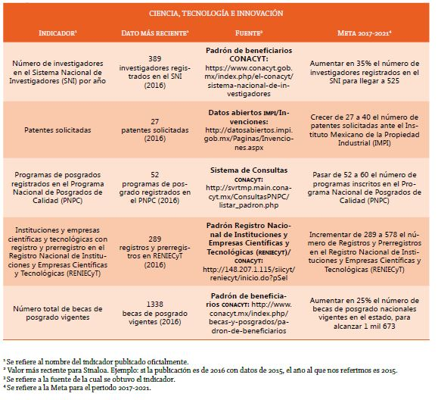

**6.2.** Indicadores de Gestión

**6.2. Indicadores de gestión**

**Tabla 17.** Objetivos, Indicadores y Metas

|  |  |  |  |  |
| --- | --- | --- | --- | --- |
| **Política 1: Fortalecimiento de capacidades de ciencia, tecnología e innovación** | | | | |
| **Instrumento 1.1. Incrementar la Inversión anual en Investigación científica, Desarrollo tecnológico y experimental (IDE)** | | | | |
| **Objetivo** | | | **Indicador** | **Meta** |
| Atenuar el rezago científico, tecnológico y de innovación, impulsando la articulación de los esfuerzos que realizan los sectores público, privado y social, para incrementar la inversión en Ciencia, Tecnología e Innovación (CTI) y lograr una mayor eficacia y eficiencia en su aplicación. | | | Fondos Estatales de Apoyo al emprendimiento basado en Innovación, Ciencia y Tecnología, constituidos y operando. | Crear un Fondo Estatal de Apoyo al emprendimiento basado en Innovación, Ciencia y Tecnología constituido y operando. |
| Canalizar mayor financiamiento a la ciencia, tecnología e innovación. | | | Gasto público estatal destinado a ciencia y tecnología como porcentaje del PIB Estatal. | Incrementar anual y progresivamente la inversión IDE hasta alcanzar el 0.5% del PIB estatal. |
| **Instrumento 1.2. Impulsar la formación de recursos humanos de alto nivel y el número de posgrados registrados en el PNPC con pertinencia en los sectores estratégicos.** | | | | |
| **Objetivo** | | **Indicador** | | **Meta** |
| Reducir el déficit en la formación y consolidación de investigadores con conocimientos científicos y tecnológicos con criterio de impulso al desarrollo del más alto nivel. | | Becas de posgrado vigentes. | | Aumentar en 25% el número de becas de posgrado nacionales vigentes en el estado para alcanzar 1 mil 673. |
|  | | Programas de Posgrado Registrados en Programa Nacional de Posgrado de Calidad (PNPC). | | Pasar de 52 a 60 el número de programas registrados en el Programa Nacional de Posgrado de Calidad. (PNPC). |
|  | | Investigadores en el Sistema Nacional de Investigadores (SNI) por año. | | Aumentar en 35% el número de investigadores registrados en el SNI para llegar a 525. |
|  | | Investigadores y tecnólogos vigentes en el Sistema Sinaloense de Investigadores y Tecnólogos (SSIT). | | Aumentar en 35% el número de investigadores y tecnólogos registrados en el SSIT para llegar a 800. |
| Instrumento 1.3. Vincular las instituciones generadoras del conocimiento con los sectores productivos. | | | | |
| **Objetivo** | | **Indicador** | | **Meta** |
| Atender los deficientes mecanismos de vinculación academia-empresa orientados a la generación de riqueza y el insuficiente financiamiento en proyectos de innovación a empresas con Registro RENIECYT. | | Invenciones solicitadas (Patentes, Diseños Industriales y Modelos de Utilidad). | | Crecer de 27 a 40 Solicitudes de invenciones (Patentes, Diseños Industriales y Modelos de Utilidad) ante el Instituto Mexicano de la Propiedad Industrial (IMPI). |
|  |  | Proyectos Vinculados (FOMIX, PEI, FORDECYT, Sectoriales, PIVISE, otros). | | Pasar de 20 a 100 proyectos vinculados (FOMIX, PEI, FORDECYT, Sectoriales, PIVISE, otros). |
| Instrumento 1.4. Robustecer la infraestructura científica y tecnológica. | | | | |
| **Objetivo** | | **Indicador** | | **Meta** |
| Superar la insuficiencia de centros de investigación de alta tecnología y laboratorios especializados. | | Centros de investigación de altas tecnologías estatal, constituido y operando. | | Crear un Centro de Investigación de Altas Tecnologías en Sinaloa. |
|  | | Instituciones y empresas científicas y tecnológicas con pre-registro y registro en el Registro Nacional de Instituciones y Empresas Científicas y Tecnológicas (RENIECYT). | | Incrementar de 289 a 578 el número de pre-registros y registros en el Registro Nacional de Instituciones y Empresas Científicas y Tecnológicas (RENIECYT). |
| Instrumento 1.5. Difusión y Divulgación del conocimiento científico y tecnológico | | | | |
| **Objetivo** | | **Indicador** | | **Meta** |
| Escalar los niveles de divulgación de la I+D+i en todo el sistema educativo estatal y de la sociedad en general, para que se logre una mayor apropiación del conocimiento. Y estrechar los nexos con la comunidad científica. | | Actividades de Divulgación en la SNCYT y de Apropiación Social de la CTI realizadas en Festival Itinerante, Feria de Ciencias e Ingenierías. | | Incrementar el número de asistentes y el número de actividades de Divulgación y de Apropiación Social de la CTI en Sinaloa, para alcanzar a realizar 5 festivales Itinerantes, 5 Ferias de Ciencias e Ingenierías, y 5 SNCYT. |

**Tabla 18.** Indicadores, fórmulas y metas.

**Política 1. Fortalecimiento de capacidades en ciencia, tecnología e innovación**

|  |  |  |  |
| --- | --- | --- | --- |
| Instrumento 1.1 Incrementar gradualmente la inversión anual en Investigación Científica, Desarrollo Tecnológico y Experimental (IDE). | | | |
| Indicador | Fórmula | Meta | Responsable |
| 1.1.1. Fondos Estatales de Apoyo al emprendimiento basado en Innovación, Ciencia y Tecnología, constituidos y operando. | 1.1.1. Creación de un Fondo Estatal de Apoyo al emprendimiento, constituido y operando. | 1.1.1. Un Fondo Estatal de Apoyo al emprendimiento basado en Innovación, Ciencia y Tecnología constituido y operando. | Dirección de Gestión y Enlace |
| 1.1.2. Gasto público estatal destinado a ciencia y tecnología como porcentaje del PIB Estatal. | 1.1.2. Inversión IDE respecto al PIB. | 1.1.2. Incrementar anual y progresivamente la inversión IDE hasta alcanzar el 0.5% del PIB estatal. | Coordinación Administrativa |
| Instrumento 1.2 Impulsar la formación de recursos humanos de alto nivel y el número de posgrados registrados en el PNPC, con pertinencia en los sectores estratégicos. | | | |
| Indicador | Fórmula | Meta | Responsable |
| 1.2.1. Becas de posgrado vigentes. | 1.2.1. Número de becas de posgrado nacional vigentes. | 1.2.1. Aumentar en 25% el número de becas de posgrado nacionales vigentes en el estado para alcanzar 1 mil 673. | Dirección de Comunicación y Divulgación. |
| 1.2.2. Programas de Posgrado Registrados en Programa Nacional de Posgrado de Calidad (PNPC). | 1.2.2. Número de programas PNPC. | 1.2.2. Pasar de 52 a 60 el número de programas registrados en el Programa Nacional de Posgrado de Calidad. (PNPC). | Dirección de Comunicación y Divulgación. |
| 1.2.3. Investigadores en el Sistema Nacional de Investigadores (SNI) por año. | 1.2.3. Número de investigadores registrados SNI. | 1.2.3. Aumentar en 35% el número de investigadores registrados en el SNI para llegar a 525. | Dirección de Comunicación y Divulgación. |
| 1.2.4. Investigadores y tecnólogos vigentes en el Sistema Sinaloense de Investigadores y Tecnólogos (SSIT). | 1.2.4. Número de investigadores registrados en el SSIT. | 1.2.4. Aumentar en 35% el número de investigadores y tecnólogos registrados en el SSIT para llegar a 800. | Dirección de Gestión y Enlace |
| Instrumento 1.3 Vincular las instituciones generadoras del conocimiento con los sectores productivos. | | | |
| Indicador | Fórmula | Meta | Área Responsable |
| 1.3.1. Invenciones solicitadas (Patentes, Diseños Industriales y Modelos de Utilidad) | 1.3.1. Número de solicitudes de invenciones. | 1.3.1. Crecer de 27 a 40 Solicitudes de invenciones (Patentes, Diseños Industriales y Modelos de Utilidad) ante el Instituto Mexicano de la Propiedad Industrial (IMPI). | Secretaría Técnica |
| 1.3.2. Proyectos Vinculados (FOMIX, PEI, FORDECYT, Sectoriales, PIVISE, otros). | 1.3.2. Número de proyectos vinculados. | 1.3.2. Pasar de 20 a 100 proyectos vinculados (FOMIX, PEI, FORDECYT, Sectoriales, PIVISE, otros). | Dirección General del INAPI |
| Instrumento 1.4 Robustecer la infraestructura científica y tecnológica | | | |
| Indicador | Fórmula | Meta | Área Responsable |
| 1.4.1. Centros de investigación de altas tecnologías estatal. | 1.4.1. Crear un Centro de Investigación de Altas Tecnologías en Sinaloa, construido y operando. | 1.4.1. Un Centro de Investigación de Altas Tecnologías en Sinaloa. | Dirección General del INAPI |
| 1.4.2. Instituciones y empresas científicas y tecnológicas con pre-registro y registro en el Registro Nacional de Instituciones y Empresas Científicas y Tecnológicas (RENIECYT). | 1.4.2. Número de pre-registros y registros RENIECYT. | 1.4.2. Incrementar de 289 a 578 el número de pre-registros y registros en el Registro Nacional de Instituciones y Empresas Científicas y Tecnológicas (RENIECYT). | Dirección de Comunicación y Divulgación. |
| Instrumento 1.5 Difusión y divulgación del conocimiento científico y tecnológico. | | | |
| Indicador | Fórmula | Meta | Área Responsable |
| 1.5.1. Actividades de Divulgación en la SNCYT y de Apropiación Social de CTI realizadas en Festival Itinerante, Feria de Ciencias e Ingenierías. | 1.5.1. Número de actividades de divulgación y asistentes. | 1.5.2. Incrementar el número de asistentes y el número de actividades de Divulgación y de Apropiación Social de la CTI en Sinaloa, para alcanzar a realizar 5 festivales Itinerantes, 5 Ferias de Ciencias e Ingenierías, y 5 SNCYT. | Dirección de Comunicación y Divulgación. |

**6.3** Mecanismos de seguimiento y evaluación

**6.3. Mecanismos de Seguimiento y Evaluación**

Los mecanismos de seguimiento y evaluación de alcances en la materia, son presentados por el Instituto de Apoyo a la Investigación e Innovación, a través de los Informes de Gobierno e informes anuales que presenta el INAPI ante la Junta de Gobierno con la finalidad de responder a los problemas relevantes, y atendiendo especialmente al cumplimiento de los objetivos sectoriales planteados en el Plan Estatal de Desarrollo 2017-2021 (PED), que mida los avances, logros y compromisos establecidos en términos de cobertura, efectividad e impacto al cierre del actual periodo de gobierno.

La consulta de indicadores de seguimiento, podrá realizarse a través de las siguientes direcciones electrónicas:

Página web INAPI [www.inapisinaloa.gob.mx](http://www.inapisinaloa.gob.mx)

Correo electrónico: [contacto@inapisinaloa.gob.mx](mailto:contacto@inapisinaloa.gob.mx)

Teléfonos: 667) 714 1523 y 714 4353

**LISTA DE TABLAS**

|  |  |  |
| --- | --- | --- |
| 1. Índice Mundial de Innovación 2017 …………………………………………………………………………………. |  | 12 |
| 1. Posición de Sinaloa con base en sus dimensiones CTI………………………………………………........ |  | 13 |
| 1. SNI por entidad federativa 2016. …………………………………………………………………………………… |  | 16 |
| 1. Principales organismos de vinculación en el Estado de Sinaloa………………………………………. |  | 18 |
| 1. Centros de Investigación en Sinaloa……………………………………………………………………………….. |  | 21 |
| 1. Fortalezas y debilidades del SECTI Sinaloa……………………………………………………………………… |  | 24 |
| 1. Oportunidades y Amenazas del SECTI Sinaloa………………………………………………………………… |  | 24 |
| 1. Descripción de la política pública del Programa Sectorial de CTI 2017-2021 Sinaloa………. |  | 29 |
| 1. Instrumento 1.1: Incrementar gradualmente la inversión anual en IDE………………………….. |  | 30 |
| 1. Instrumento 1.2: Impulsar la formación de recursos humanos de alto nivel y el número de posgrados registrados en el PNPC con pertinencia en los sectores estratégicos………………………………………………………………………………………………………………………. |  | 31 |
| 1. Instrumento 1.3: Vincular las instituciones generadoras del conocimiento con los sectores productivos. ……………………………………………………………………………………………………… |  | 32 |
| 1. Instrumento 1.4: Robustecer la infraestructura científica y tecnológica………………………….. |  | 34 |
| 1. Instrumento 1.5: Difusión y divulgación del conocimiento científico y tecnológico…………. |  | 35 |
| 1. Estrategias y líneas de acción………………………………………………………………………………………….. |  | 38 |
| 1. Alineación de políticas con los objetivos estatal, nacional e internacional………………………. |  | 40 |
| 1. Indicadores estratégicos…………………………………………………………………………………………………. |  | 43 |
| 1. Objetivos, indicadores y metas……………………………………………………………………………………….. |  | 46 |

**LISTA DE GRÁFICOS**

|  |  |  |
| --- | --- | --- |
| 1. Comportamiento del GIDE/PIB en México, 2007-2015………………………………………………………….. |  | 9 |
| 1. Porcentaje del GIDE/PIB por país en América Latina………………………………………………………………. |  | 9 |
| 1. GIDE en países seleccionados miembros de la OCDE, 2014……………………………………………………. |  | 10 |
| 1. Comportamiento del GIDE/PIB en México por sector de financiamiento 2007-2015 (porcentajes)……………………………………………………………………………………………………………….……….. |  | 11 |
| 1. GIDE público federal por amo administrativo 2015………………………………………………………………. |  | 11 |
| 1. Porcentaje del GIDE/PIB por entidad federativa…………………………………………………………………… |  | 11 |
| 1. Ranking Nacional de Ciencia, Tecnología e Innovación 2013………………………………………………… |  | 13 |
| 1. Comparativo población escolar en posgrados PNPC-CONACYT nacional vs. Sinaloa, 2001-2016……………………………………………………………………………………………………………………………… |  | 14 |
| 1. Becas de posgrado por entidad federativa 2016……………………………………………………………………. |  | 14 |
| 1. Miembros del Sistema Nacional de Investigadores por Entidad Federativa, 2016…………………. |  | 15 |
| 1. Miembros del Sistema Nacional de Investigadores en Sinaloa 2011-2016……………………………… |  | 15 |
| 1. Integrantes del SSIT 2011-2015……………………………………………………………………………………………… |  | 17 |
| 1. SSIT por género……………………………………………………………………………………………………………………… |  | 17 |
| 1. SSIT por área del conocimiento……………………………………………………………………………………………… |  | 17 |
| 1. Distribución de investigadores en Sinaloa 2017…………………………………………………………………….. |  | 17 |
| 1. Apoyos PEI 2009-2013…………………………………………………………………………………………………………... |  | 19 |
| 1. Solicitudes de patentes, diseños industriales y modelos de utilidad en Sinaloa 2011-2016……. |  | 20 |
| 1. Empresas e instituciones con registro RENIECYT, 2011-2016…………………………………………………. |  | 22 |
| 1. Instrumentos de políticas pública del sector CTI…..……………………………………………………………….. |  | 26 |
| 1. Evolución del gasto del Gobierno Federal en Infraestructura Científica (millones de pesos corrientes)……………………………………………………………………………………………………………………………… |  | 33 |